ФЕДЕРАЛЬНОЕ ГОСУДАРСТВЕННОЕ БЮДЖЕТНОЕ ОБРАЗОВАТЕЛЬНОЕ УЧРЕЖДЕНИЕ
ВЫСШЕГО ПРОФЕССИОНАЛЬНОГО ОБРАЗОВАНИЯ
САНКТ-ПЕТЕРБУРГСКИЙ ГОСУДАРСТВЕННЫЙ УНИВЕРСИТЕТ
ФИЛОЛОГИЧЕСКИЙ ФАКУЛЬТЕТ

Александра Михайловна Меккина
ЗАВИСИМОСТЬ КОНКУРЕНТОСПОСОБНОСТИ ЯЗЫКОВОЙ ШКОЛЫ ОТ ЕЁ ИМИДЖА
Выпускная квалификационная работа по направлению подготовки
032700 «Филология»
Магистерская программа: Образовательный менеджмент в области филологии

Научный руководитель: | Илюшин Леонид Сергеевич  доктор педагогических наук,  профессор СПбГУ  ________________________________  подпись, дата
Рецензент | Сабинина Нина Николаевна,  кандидат педагогических наук,  заместитель директора ГБУ ДО ДДЮТ Фрунзенского района  г. Санкт-Петербург  подпись, дата

Санкт - Петербург
2017
Оглавление
Введение …………………………………………………………………………….. 3
Глава I. ТЕОРЕТИЧЕСКИЕ АСПЕКТЫ РАЗВИТИЯ И ПОДДЕРЖАНИЯ ИМИДЖА ЯЗЫКОВОЙ ШКОЛЫ
  - Концепция конкурентоспособности как движущий фактор развития организации …………………………………………………………………………... 6
  - Необходимость применения инструментов маркетинга в образовании … 10
  - Особенности имиджа языковой школы …………………………..………... 13
Выводы ……………………………………………………………………………… 19
Глава II. ОФИЦИАЛЬНЫЙ САЙТ КАК СПОСОБ РАЗВИТИЯ ИМИДЖА ЯЗЫКОВОЙ ШКОЛЫ, ПОВЫШАЮЩЕГО ЕЁ КОНКУРЕНТОСПОСОБНОСТЬ
2.1. Исследование имиджа языковой школы при помощи контент-анализа сайта (на примере «EF English First» и «Alibra School») ……………………………….. 21
2.2. Исследование имиджа языковой школы методом интервью (на примере Hop&Scotch» и «EnglishForKids…») ...……………………………………………. 49
Выводы ……………………………………………………………………………… 63
Глава III. ПРИМЕНЕНИЕ ЗНАНИЙ ОБ ОСОБЕННОСТЯХ ИМИДЖА ЯЗЫКОВЫХ ШКОЛ НА ПРАКТИКЕ
3.1. Бизнес-план консультационного агентства «Imagine it!» …………………… 64
3.2. Разработка официального сайта языковой школы «EnglishForKids…» ……. 83
Заключение ………………………………………………………………………….. 88
Источники …………………………………………………………………………… 90
Приложения …………………………………………………………………………. 94

Введение
В условиях интенсивного развития сферы образования и расширения рынка образовательных услуг возникают коммерческие образовательные организации, ориентированные на обучение взрослых, их профессиональную подготовку, расширение и освоение ими новых компетенций. В связи с процессом глобализации изучение иностранных языков становится особенно актуальным. Английский язык, будучи языком международного общения, не теряет этой позиции, и изучение его становится не только удовлетворением познавательного интереса, но и потребностью потенциального обучающегося.
Актуальность. На территории Санкт-Петербурга в последние пять-семь лет появилось большое количество языковых школ и курсов, приглашающих на обучение студентов без ограничения возраста. В отсутствие особых потребностей, например, в изучении профессионально-ориентированного пласта языка (бизнес-английский, английский в сфере медицины, производственный английский, английский для юристов) остро встает вопрос выбора языковой школы.
Языковая школа, как и любая организация или компания, имеет реальный имидж. Имидж, формирующийся в нашем сознании, влияет на восприятие, которое в свою очередь влияет на выбор. В условиях широкого ассортимента аналогичных образовательных услуг перед конкретной языковой школой встает задача по разработке стратегии, привлекающей большее число клиентов.
Целью данного исследования является определение элементов имиджа, оказывающих воздействие на конкурентоспособность языковой школы. В соответствии с поставленной целью был определен к решению ряд конкретных задач:
1. Определить понятия «языковая школа», «конкурентоспособность языковой школы», «имидж языковой школы»;
2. Определить роль имиджа в понятии конкурентоспособности языковой школы;
3. Разработать бизнес-проект, направленный на развитие имиджа языковой школы, повышающего её конкурентоспособность.
Объектом исследования негосударственные образовательные организации в области изучения английского языка в г. Санкт-Петербург.
Имидж негосударственных образовательных организаций в области изучения английского языка в г. Санкт-Петербург – предмет исследования.
В начале данного исследования на поверку было выдвинуто три гипотезы:
- Миссия языковой школы является слабо разработанной темой в отечественной науке.
- Совокупность языковых школ Санкт-Петербурга характеризуется:
- неравномерностью географического распределения по районам города;
- неоднородностью наименований их типов;
- делимостью на школы-участники международных сетей и локальные школы.
- Сайты языковых школ отличаются информационным дефицитом по ряду аспектов их деятельности.
Методология исследования. Для подтверждения или опровержения гипотез, а также для решения поставленных целей и задач в ходе исследования использовались методы наблюдения, сравнения, контент-анализа и интервью – эмпирические методы. В качестве теоретических методов выступили методы анализа и синтеза информации, полученной из теоретических источников.
Теоретической базой диссертации являются отечественные и зарубежные исследования в области имиджелогии (Б. Джи; Г.Г. Почепцов), психовосприятия образа (И.М. Сеченов, Р. Барт), менеджмента организации (Е.А. Горбашко, Л.Н. Качалина, Ф. Котлер и Г. Армстронг, И.М. Лифиц, Р.А. Фатхутдинов), образовательного менеджмента (О.В. Аверьянова, А.Г. Бездудная и О.Ю. Палуба, Е.В. Гордеева и М.Н. Лунева).
Малая исследованность вопросов конкурентоспособности языковых школ определяет научную новизну работы и ее практическую значимость. Результат исследования – макет официального сайта – может быть практически применен языковой школой «EnglishForKids…»
Диссертация состоит из введения, оглавления, трех глав, заключения, списка использованной литературы и приложений. Объем диссертации: 93 стр.

ГЛАВА I. ТЕОРЕТИЧЕСКИЕ АСПЕКТЫ РАЗВИТИЯ И ПОДДЕРЖАНИЯ ИМИДЖА ЯЗЫКОВОЙ ШКОЛЫ
1.1. Концепция конкурентоспособности как движущий фактор развития организации
К понятию «конкурентоспособность» имеется множество подходов как в отечественном, так и в зарубежном менеджменте. Характер этих исследований определяет то, в каком смысле автор понимает конкурентоспособность.
Перед тем, как перейти непосредственно к понятию, считаем необходимым акцентировать внимание на понятии «конкуренция», поскольку это понятие является первоначальным к понятию «конкурентоспособность».
Сутью понятия «конкуренция» является борьба между двумя субъектами рынка и более за потребителя, и тем самым за максимизацию прибыли. Средством борьбы выступает товар или услуга. Конкуренцию можно считать двигателем развития рынка. В своей работе «Исследования о природе и причинах богатства народа» Адам Смит писал: «Каждый отдельный человек старается по возможности употреблять свой капитал так <…>, чтобы продукт <…> обладал наибольшей стоимостью».
При рассмотрении понятия «конкуренция» необходимо обозначить, что является объектом конкуренции, а что – субъектом конкуренции. Объект – это конкурирующие фирмы-производители, а субъект – это те потребности клиентов, которые конкурирующие фирмы стремятся наилучшим образом удовлетворить.
Понятие «конкуренция» рождает понятие «конкурентоспособность». Каждый из исследователей трактует по-своему как само понятие, так и виды конкурентоспособности. Рассмотрим некоторые из них.
Е.А. Горбашко выделяет два типа конкурентоспособности: конкурентоспособность фирмы и конкурентоспособность предложения. Под конкурентоспособностью предложения автор понимает «организационно-коммерческие условия реализации товара», т.е. способы его продвижения на рынке, условия контракта, каналы сбыта, сервисное обслуживание и т.д. В определении конкурентоспособности фирмы Е.А. Горбашко придерживается позиции М. Портера, который считал, что фирмы различаются по типу предлагаемых фирмой конкурентных преимуществ товара: низким издержкам или же дифференциации самих товаров или услуг. При этом необходимо отметить, что конкурентоспособность товара в изученных исследованиях является тождественным понятием конкурентоспособности услуги, так как услуга выступает как тот же товар, но не имеющий материального воплощения.
И.М. Лифиц, определяя понятие «конкурентоспособность», в первую очередь обращает внимание на главную её особенность: принадлежность определённому отрезку времени и определённому пространству. Таким образом, конкурентоспособным товар не может быть вообще, а только в рамках конкретно взятого рынка в определённый отрезок времени. Эта особенность конкурентоспособности отражает одно из ключевых её свойств – динамичность.
Суммируя вышеуказанные подходы исследователей к понятию «конкурентоспособность», мы можем сформулировать следующее определение: конкурентоспособность товара или услуги – это свойство данного товара или услуги быть более привлекательным для его потребителя по сравнению с товарами или услугами конкурентов, взятое в определённый отрезок времени и применённое к определённому рынку или сегменту рынка.
Определив конкурентоспособность, мы считаем необходимым перейти к обозначению условий формирования конкурентоспособности, то есть так называемых факторов, определяющих конкурентоспособность. На этот счёт существует также несколько подходов.
Л.Н. Качалина, говоря о понятии конкурентоспособности товара в работе «Конкурентоспособный менеджмент», отмечает, что она (конкурентоспособность) определяется совокупностью требований клиента к данной продукции, при этом эти требования зачастую противоречат друг другу. В качестве примера можно привести одно из самых распространённых желаний клиента относительно товара: его высокое качество и при этом его низкая стоимость. Приоритетность того или иного требования клиента зависит от вида производимой продукции и типа этого самого клиента. Помимо типичных факторов конкурентоспособности: качества товара и его цены автор указывает на то, что решающими в ситуации выбора для клиента чаще всего выступают субъективные обстоятельства даже в том случае, когда объективно товар подходит всем заявленным клиентом параметрам. В подобного рода ситуации клиент скорее всего сделает выбор в пользу товара, кажущегося ему более привлекательным. Однако, в случае, если ни один из предложенных товаров не является для клиента достаточно привлекательным для того, чтобы он сделал выбор в его пользу, клиент вынужден скорректировать собственные требования.
Элементы тактического маркетинга, включённого Л.Н. Качалиной в систему обеспечения конкурентоспособности, представляются нам особенно важными в связи с темой данной работы, так как они являются управляемыми и содержат в себе некоторые из составляющих такого понятия, как имидж, к которому мы обратимся далее:
- Повышение качества товара;
- Реализация концепции ориентации на потребителя на всех уровнях производства товара или услуги;
- Поиск новых каналов сбыта товара;
- Проведение маркетинговых исследований;
- Реклама производимого товара или услуги;
- Организация сбыта товара или услуги и стимулирование покупателя для их приобретения.
Помимо вышеназванных видов маркетинга и менеджмента в работе «Конкурентоспособный менеджмент» автор говорит о так называемых «мягких» составляющих конкурентной борьбы: желании и умении сотрудников фирмы-производителя трудиться, их мобильности, гибкости, готовности к самосовершенствованию и работе в сфере обслуживания, т.е. работе с клиентом, их открытости внешнему миру. В данном случае перечисленные элементы названы автором «мягкими» не потому, что они лишь дополнительны к основным, а потому что они материально не выражены сами по себе, а соответственно, трудноизмеримы. Однако, несмотря на данную особенность, «мягкие» составляющие конкурентной борьбы являются одними из ключевых составляющих, поскольку сами по себе способны формировать конкурентное преимущества, а также входят в качестве компонентов в понятие «неосязаемый имидж», которое мы будем рассматривать в третьем параграфе настоящей работы.
Обозначив в данном параграфе основные подходы к понятиям «конкуренция» и «конкурентоспособность», факторам, обеспечивающим конкурентоспособность товара, перейдем к понятию конкурентоспособности услуги, а конкретно – образовательной услуги.

1.2. Необходимость применения инструментов маркетинга в образовании
Очевидная нетождественность понятий «услуга» и «образовательная услуга», а существование между ними родовидовых отношений, даёт нам основание перейти к свойствам конкретно образовательных услуг.
О.В. Аверьянова в монографии «Рыночные инструменты как факторы повышения конкурентоспособности образовательных услуг» перечисляет следующие характеристики услуг, предоставляемых в сфере образования:
1. Нематериальность образовательной услуги, что является общим свойством услуг любого вида;
2. Неотделимость образовательной услуги от её источника, которая означает, что момент производства образовательной услуги и момент её потребления совпадают;
3. Непостоянство качества образовательной услуги, что подразумевает зависимость качества предоставляемой услуги от исполнителя услуги, времени предоставления услуги и т.п.;
4. Невозможность хранения образовательной услуги, что неизбежно и связано с психикой человека: определённый процент предоставляемых знаний забывается ещё в процессе их потребления;
5. Влияние психологических факторов на процесс и результат предоставления образовательной услуги, а именно уровня способностей потребителя, степени его мотивации, прикладываемых им усилий и т.п.
Е.В. Гордеева и М.Н. Лунева помимо уже обозначенных нами в рамках подходов названных исследователей, также называют:
1. Длительность оказания образовательной услуги;
2. Дискретность оказания образовательной услуги, что является вполне естественным и может быть вызвано периодом обучения, объёмом предоставляемой информации или же чередованием методов обучения;
3. Комплексность содержания образовательной услуги, так как содержание обучения включает в себя разные способы и методы предоставления знаний: теоретическое обучение, практическое, индивидуализированное и т.д.
Очевидно, что чем меньше мотивация потребителя к обучению, тем менее качественным будет результат. Е.В. Гордеева и М.Н. Лунева также включают данное свойство в список особенностей образовательных услуг, выделяя ещё одну: изначально высокую степень мотивации к получению образовательной услуги у потребителя, что не противоречит свойству ранее названному, так как высокой степень мотивации будет по сравнению с мотивацией к потреблению услуг других видов. Очевидно, что образовательная мотивация студента предполагает его активность в процессах целеполагания собственного обучения. Также фактором, делающим высокой степень мотивации обучающегося к потреблению образовательной услуги, выступает желание самого обучающегося повысить качество своей жизни, перейдя на следующую ступень социальной иерархии.
Объединив характеристики услуг и образовательных услуг, считаем важным сформулировать следующее понятие: образовательная услуга – это нематериальная комплексная услуга, предоставляемая в процессе осуществления образовательной деятельности и предполагающая в качестве результата приобретение определённых знаний, умений, навыков или видов деятельности её потребителем. Особенно важным мы считаем оговорить присутствие слова «предполагающая» в нашем определении, связанного с неизбежным влиянием психологического и человеческого факторов на процесс потребления образовательной услуги, что уже было указано в данном параграфе.
Для определения конкурентоспособности образовательной услуги возьмём следующее определение: конкурентоспособность образовательной услуги – это свойство образовательной услуги быть более привлекательной для её потребителя по сравнению с образовательными услугами, предлагаемыми конкурентами на соответствующем рынке, взятое в определённый отрезок времени.
В некоторых контекстах конкурентоспособность может быть тождественна категориям «качество» и «эффективность», и основным измерителем эффективности деятельности образовательного учреждения в данном случае будет пропорциональность объёма и качества обучения. Для оценки конкурентоспособности образовательного учреждения практически неприменимы критерии оценки конкурентоспособности товара, а необходимым условием обеспечения конкурентоспособности образовательного учреждения становится проведение внутренней и внешней оценок качества обучения, и что немаловажно, открытость и доступность полученных результатов. Более того, залогом высокого уровня конкурентоспособности будет являться планомерное и целенаправленное проведение деятельности, направленной на предмет того, какие из потребностей клиента были удовлетворены, а какие требуют удовлетворения, после чего образовательной организации необходимо разработать план действий, направленных на восполнение выявленных пробелов. Такой подход выводит клиента на передний план, работа в соответствии с мнениями и пожеланиями потребителей способствует формированию долгосрочной клиентской базы, что уже само по себе обеспечит высокий конкурентоспособный уровень образовательной организации.
Исследование уровня конкуренции на рынке образовательных услуг, изучение запросов рынка труда и ожиданий потенциальных потребителей и степени удовлетворённости качеством предоставленного им образования можно назвать одними из главных инструментов обеспечения конкурентоспособности образовательной организации, которые и являются непосредственно маркетинговыми исследованиями.

1.3. Особенности имиджа языковой школы
Ключевым понятием данного исследования является понятие «имидж языковой школы». Будучи частью рынка доверительных услуг, наряду с услугами медицинского характера и т.п., услуга по обучению иностранному языку «вынуждена» иметь в себе что-либо, вызывающее доверие потенциального потребителя, так как производство образовательной услуги совпадает во времени с её потреблением, а эффект от её получения нельзя оценить до её потребления.
В словаре J. Law «Dictionary of Business and Management» имидж понимается следующим образом: «Image – a composite mental picture formed by people about an organization or its products». Данное толкование можно перевести на русский язык следующим образом: «имидж – это целостный образ какой-либо организации или товаров, производимых ей, сформированный и существующий в сознании человека».
«Большая Энциклопедия» под ред. С.А. Кондратьева даёт такое определение имиджа: «имидж - сложившийся в массовом сознании и имеющий характер стереотипа, эмоционально окрашенный образ кого-либо или чего-либо».
«Большой Энциклопедический Словарь» под ред. А.М. Прохорова приводит следующее определение: «имидж – это целенаправленно формируемый образ (к.-л. лица, явления, предмета), призванный оказать эмоционально-психологическое воздействие на кого-либо в целях популяризации, рекламы и т.п.».
Выделив различные смысловые составляющие в понятии «имидж», исходя из приведённых выше словарных статей, мы видим, что сам по себе имидж – комплексное явление:
1. Имидж – это образ какого-либо предмета или явления;
2. Имидж существует в сознании группы людей или конкретного человека;
3. Имидж – образ, который всегда эмоционально окрашен;
4. Имидж формируется целенаправленно;
Таким образом, на данном этапе, скомпоновав все составляющие понятия, мы можем предложить следующее определение имиджа языковой школы: имидж языковой школы – это целенаправленно сформированный, эмоционально окрашенный образ языковой школы, существующий в сознании её потенциального клиента.
Б. Джи в работе «Имидж фирмы. Планирование, формирование, продвижение» говорит о следующих видах имиджа:
1. Внешний имидж – образ, который существует в сознании общества, инвесторов и средств массовой информации;
2. Внутренний имидж – образ, который существует в сознании людей, работающих в организации;
3. Неосязаемый имидж – образ, который существует в сознании общества, инвесторов или средств массовой информации о том, как люди, работающие в организации, относятся к своей работе и к самой организации;
4. Осязаемый имидж – впервые возникший образ в сознании потенциального покупателя, полученный посредством одного из пяти органов чувств.
Некоторые из элементов внешнего имиджа пересекаются с элементами внутреннего и неосязаемого имиджей, что является абсолютно закономерным, так как части имиджа в целом должны быть согласованы и служить одной цели: формированию положительного имиджа всей организации. Описывая каждый из элементов имиджей и давая практические советы по их формированию, Б. Джи говорит о том, что всё это невозможно без первого этапа в формировании имиджа, так называемой «закладки фундамента». В качестве фундамента автор имеет в виду выявление и формулирование принципов компании, создание миссии, установление стандартов для сотрудников и постановку долгосрочных задач, т.е. разработку стратегии компании: тех действий, которые руководителю фирмы необходимо провести перед тем, как приступить к формированию её имиджа. В словаре J. Law «Dictionary of Business and Management» даётся следующее определение миссии: «mission statement (vision statement) - a statement that encapsulates the overriding purpose and objectives of an organization. It is used to communicate this purpose to all stakeholder groups, both internal and external, and to guide employees in their contribution towards achieving it», которое можно перевести так: «миссия – это заявление, содержащее в себе основные цели и задачи организации». Далее автор словаря говорит о том, что данные цели и задачи, зафиксированные в миссии, передаются заинтересованным группам людей, а также служат проводником деятельности сотрудников компании, которая (деятельность) должна быть направлена на осуществление данных целей и решение заявленных задач.
Г. Почепцов в своей работе «Имиджелогия» также подчёркивает, что имидж работает только в том случае, если он целостен, и ни один из его элементов не противоречит другому. Положение автора о том, что по сути имидж представляет собой сообщение о деятельности организации в свёрнутом виде, кажется нам особенно важным, так как образ и есть набор знаков, вызывающий в сознании человека определённые ассоциации. Свёрнутость текста, который фирма хочет донести до сознания потенциального потребителя её продукции, позволяет транслировать его по нескольким каналам, но особенное значение приобретает визуальный канал, так как именно информацию, полученную через него, потребители воспринимают как наиболее достоверную. Текст, передаваемый фирмой через визуальный канал восприятия, может быть свёрнут вплоть до знаков-символов, возрождающих в сознании смотрящего те образы, которые автор изначально закладывал в текст. Выступая в качестве фундамента деятельности языковой школы, её миссия должна быть визуализирована. Ещё в 1894 году в своей статье «О предметном мышлении с физиологической точки зрения» И.М. Сеченов писал, что образ предмета в сознании человека возникает тогда, когда так называемый текст многократно воздействует на органы чувств человека. Р. Барт в статье «Риторика образа», рассуждая о рекламном изображении, отмечает, что последнее всегда интенциально, и для того, чтобы вызвать в сознании зрителя конкретный образ, необходимо передать его со всей определённостью. Р. Барт, взяв в качестве пример рекламный плакат итальянской фирмы «Пандзани», говорит о том, что рекламный текст (текст в широком его понимании) представляет собой совокупность нескольких планов сообщения, и любое изображение полисемично, то есть оно может содержать в себе несколько кодов, причем некоторые из них не всегда изначально в изображение заложены, и для того, чтобы сделать акцент на том коде, который автор рекламного изображения хочет передать в первую очередь, необходим некий инструмент, присутствующий в изображении, который будет абсолютно точно и однозначно отсылать зрителя к желаемому коду. Таким инструментом является языковое, буквенное, сообщение: подпись, заголовок и т.п. Положения и выводы исследования Р. Барта необходимы для разработки, создания и анализа рекламных изображений. Так как последние являются одним из элементов рекламной деятельности организации, мы можем утверждать, что по сути Р. Барт в сегодняшнем понимании касается некоторых аспектов внешнего имиджа.
Дефиниции «языковая школа» не было найдено нами ни в русскоязычных источниках, ни в русскоязычных поисковых системах сети Интернет. Интересно, что, запрашивая эквивалентную «языковой школе» дефиницию на английском языке – «language school», мы получили несколько определений, однако не отличающихся большой вариативностью:
1. «A language school is a private school where a foreign language is taught» - определение из «COBUILD Advanced English Dictionary», которое мы можем перевести так: «языковая школа – это частная школа, в которой происходит обучение иностранному языку».
2. «A language school is a school for the teaching of a foreign language or languages» - толкование, данное в словаре «Collins English Dictionary», которое возможно перевести следующим образом: «языковая школа – это школа, в которой происходит обучение одному или нескольким иностранным языкам.
Согласно определениям к языковым школам можно отнести школы любого типа, в которых осуществляется обучение иностранным языкам. Для данного исследования были выбраны негосударственные организации образовательного типа в области изучения английского языка, частично или полностью существующие за счёт средств, выплачиваемых потребителями их услуги, что предполагает активное привлечение клиентов, могущих обеспечивать деятельность такой организации. Соответственно, работа по привлечению клиентов предполагает создание такого образа языковой школы, который будет побуждать потенциального клиента сделать выбор в пользу именно неё. В перечень способов реализации клиентоориентированного подхода в языковой школе мы можем включить выявление потребностей клиентов и последующую разработку/преобразование услуги по обучению иностранному языку, призванные их удовлетворить, и наличие форм обратной связи и своевременных и конструктивных ответов представителей языковой школы на отзывы, жалобы или предложения. Социальная адресность услуги – «соответствие характеристик продукции специфическим потребностям социальной группы потребителей или конкретного покупателя» – также является способом показать собственную клиентоориентированность.
Д.Б. Сугак в статье «Роль веб-сайта в научно-образовательной деятельности вуза» говорит о том, что на сегодняшний день именно официальные сайты образовательных организаций являются инструментом распространения информации об их деятельности, оформление сайта может являться элементом бренд-бука организации. Сайт становится главным источником информации об организации для её нового клиента; информация, воспринятая зрительно в ходе знакомства с содержанием сайта, формирует внешний имидж организации, то есть представление о ней извне. Имиджевая функция сайта является одной из главных его функций наряду с информационной, рекламной и коммерческой функциями, её главной задачей является повышение доверия к организации её потенциального клиента. Поддержание имиджевой функции сайта предполагает повышенное внимание его разработчиков к его оформлению и наполнению. Основными требованиями к сайту, выступающему в качестве элемента, формирующего внешний имидж организации, являются отражение её фирменного стиля, информативность, краткость и чёткость контента, обновляемость. Существование широкого ассортимента языковых школ в Санкт-Петербурге затрудняет поиск и выбор подходящей. В ходе самостоятельных исследований предложений на соответствующем рынке потенциальные клиенты языковых школ обращаются к их официальным сайтам с целью получения представления об их деятельности, содержании обучения, стоимости и т.д. Использование языковой школой сайта в качестве способа развития своего имиджа становится её актуальной задачей.
Конкретизируя ранее сформулированное определение конкурентоспособности, мы можем предложить следующую дефиницию: конкурентоспособность языковой школы – это свойство языковой школы быть более привлекательной для её потребителя по сравнению с конкурирующими языковыми школами, взятое в определённый отрезок времени. Положительный имидж языковой школы является одним из основных способов её выведения на конкурентоспособный уровень. Способами развития такого имиджа являются:
- Визуализация миссии языковой школы;
- Обеспечение ориентации на клиента;
- Реализация имиджевой функции официального сайта.
Сформулировав определения «языковая школа», «конкурентоспособность языковой школы» и «имидж языковой школы», а также перечислив отличительные свойства последнего, мы считаем необходимым перейти к исследованию имиджей реальных языковых школ, то есть практической части нашего исследования.

Выводы
Задачей первой главы данного исследования являлось определение понятий «языковая школа», «конкурентоспособность языковой школы» и «имидж языковой школы». Сформулированные на основе теоретических источников дефиниции были включены в терминологический аппарат исследования.
Совпадение процессов производства и потребления услуги по обучению английскому языку затрудняет оценку её качества до её потребления. Целостный образ языковой школы – её имидж – определяет степень её привлекательности для её потенциального потребителя, побуждающую или не побуждающую сделать выбор в пользу неё, и является одним из факторов, обеспечивающих её конкурентоспособность.
В вопросах развития имиджа языковой школы особую значимость приобретает её сайт как инструмент, обеспечивающий информативность предлагаемой услуги, и тем самым повышающий уровень доверия потенциального потребителя к языковой школе в целом. Реализация имиджевой функции официального сайта школы является одной из основных задач для его разработчиков. Сайт, нацеленный на развитие положительного внешнего имиджа языковой школы, должен содержать описание деятельности языковой школы и её конкурентных преимуществ, информацию о компетентности преподавательского состава и организации обучения (режиме работы, длительности занятий, их стоимости и т.п.), а также формы обратной связи. В содержании и оформлении сайта должна быть передана ориентация на целевую аудиторию школы, визуализирована миссия школы, соблюдены прозрачность и структурированность указанных сведений и единство его визуального оформления.

ГЛАВА II. ОФИЦИАЛЬНЫЙ САЙТ КАК СПОСОБ РАЗВИТИЯ ИМИДЖА ЯЗЫКОВОЙ ШКОЛЫ, ПОВЫШАЮЩЕГО ЕЁ КОНКУРЕНТОСПОСОБНОСТЬ
2.1. Исследование имиджа языковой школы при помощи контент-анализа её сайта (на примере «EF English First» и «Alibra School»)
В Санкт-Петербурге существует больше пятидесяти языковых школ, предлагающих услугу по изучению английского языка. Дифференцировать существующие школы возможно по количеству их отделений на школы, имеющие несколько отделений и школы, имеющие одно отделение; на школы, предлагающие обучение только английскому языку и школы, предлагающие обучение нескольким иностранным языкам, включая английский язык; по масштабу деятельности школ на школы-представители международной сети и на школы, функционирующие только в Санкт-Петербурге. На нижеследующей карте школы объединены в несколько групп на основании их количественного присутствия в разных районах города. Самым наполненным районом выступает Центральный район, районом, имеющим наименьшее количество предложений по изучению английского языка, является Красногвардейский район.
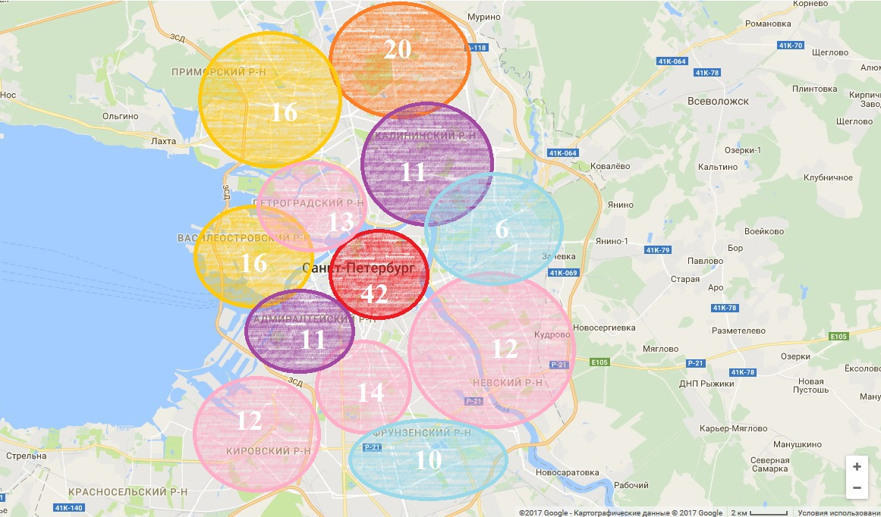
В качестве объектов исследования были выбраны языковые школы «English First», «Alibra», Hop&Scotch» и «EnglishForKids…», где «English First» и «Alibra» являются представителями международной сети, а «Hop&Scotch» и «EnglishForKids…» представлены только в г. Санкт-Петербург и имеют один офис. Такая дифференциация предложена нами намеренно, с целью рассмотрения имиджей школ с деятельностью разного масштаба. Также необходимо отметить, что школы (или их отделения) «EF English First», «Alibra School» и «Hop&Scotch» расположены в районе, имеющим наибольшее количество предложений по обучению английскому языку – Центральном районе, школа «EnglishForKids» находится в Приморском районе.
Актуальность реализации имиджевой функции официальных сайтов языковыми школами послужила основанием для выбора контент-анализа сайтов языковых школ в качестве метода их исследования. Позициями контент-анализа сайтов были выбраны:
1. Единство визуального и событийного образов школы;
2. Соответствие визуального и событийного образов миссии школы;
3. Социальная адресность предоставляемой услуги по изучению английского языка;
4. Потребительская новизна предоставляемой услуги по изучению английского языка;
5. Информативность услуги по изучению английского языка;
6. Доступность, достаточность и достоверность и указанной языковой школой информации;
7. Наличие обратной связи.
Такие позиции, как единство визуального и событийного образов и их соответствие миссии школы, информация о потребительской новизне и конкурентных преимуществах, мы рассматриваем как отношение между внешним имиджем конкретной школы и её реальным имиджем. Реализация клиентоориентированного подхода через характер обратной связи и социальную адресность услуги по изучению английского языка – отражение неосязаемого имиджа школы, а позиция «доступность, достаточность и достоверность указанной языковой школой информации» является фундаментом имиджа, так как в случае, если какая-либо информация не является правдивой, имидж школы будет разрушен.
Говоря о миссии, мы считаем необходимым обозначение её обязательных компонентов, должных найти своё выражение в содержании и оформлении сайта языковой школы, а именно информации о:
1. Услуге, которые производит языковая школа;
2. Целевой аудитории школы;
3. Ключевых точках, то есть о географических наименованиях, в которых осуществляется деятельность языковой школы;
4. Технологии производства услуги по изучению английского языка;
5. Приоритетах выживания, роста и прибыльности, то есть об ориентации школы на один из них;
6. Философии, то есть о ценностях и этических нормах, разделяемых организацией;
7. Конкурентных преимуществах школы;
8. Публичном имидже школы, под которым понимается участие школы в проектах, имеющих ценность для общества;
9. Отношении самой школы к своим работникам.
Многократная передача миссии как квинтэссенции информации об услуге, производимой языковой школы, технологии её производства и т.д. должна осуществляться через визуальный канал восприятия потенциального потребителя.
Показатели оценивания каждого из элементов сайта школы, способствующих развитию её имиджа, повышающего её конкурентоспособность, предложены в следующей таблице (таблица 1).
Таблица 1.
 | Элемент имиджа | Показатели оценивания
1 | Единство визуального и событийного образов | - Единообразие логотипа, передающегося школой через её официальный сайт и страницы в социальных сетях;  - Расписание занятий/событий, проводимых, проведённых или планируемых школой, представлено на сайте;  - О заявленном и проведенном мероприятии школой дан отчет в письменной форме/видеоформе/фотоотчете и пр., доступный на сайте школы.
2 | Соответствие визуального и событийного образов миссии школы | Возможность формулировки элементов миссии языковой школы и её целевой аудитории через:  - содержание её сайта;  - название и лозунг;  - проводимые школой мероприятия.
3 | Социальная адресность | - Наличие в учебной программе индивидуальных уроков;  - Наличие в учебной программе вариативных методов обучения;  - Наличие в учебной программе курсов по подготовке к международным экзаменам;  - Наличие в учебной программе специализированных курсов;  - Наличие в учебной программе стажировок за рубежом;  - Вариативность сроков обучения;  - Вариативность способов оплаты обучения;  - Наличие акций, скидок, специальных предложений;  - Возможность обучаться удаленно;  - Вариативность расписания (школа работает по вечерам и в выходные дни).
4 | Потребительская новизна услуги | - Наличие информации о новизне методики обучения;  - Наличие информации о новизне технологии обучения;  - Наличие информации о длительности обучения;
5 | Информативность услуги | - Наличие информации об эффективности методики;  - Наличие информации о компетентности преподавательского состава;  - Наличие информации об акциях/скидках при каком-либо условии/в определенный период и т.д.;  - Наличие информации о бесплатных пробных уроках/консультациях/пробных тестированиях;  - Наличие информации о длительности обучения;  - Наличие информации о режиме работы школы;  - Наличие информации об опыте работы школы;  - Наличие информации о наличии дипломов/сертификатов по окончании школы и их релевантности.
6 | Доступность, достаточность и достоверность указанной информации | - Наличие сведений о конкурентных преимуществах и потребительской новизне услуги на сайте школы;  - Краткость и четкость данных сведений;  - Соответствие данных сведений реальному процессу обучения.
7 | Наличие обратной связи | - Наличие форм обратной связи на сайте школы;  - Наличие форм обратной связи в социальных сетях (обсуждения, контакты);  - Частота ответов представителей школы на отзывы и заданные вопросы.

Необходимо обозначить, что результаты контент-анализа сайтов языковых школ актуальны на апрель 2017 года, что связано со спецификой понятия «конкурентоспособность образовательной услуги» – возможностью её (конкурентоспособности) определения только применительно к определённому отрезку времени.
В качестве первого объекта исследования была выбрана школа по изучению английского языка «EF English First», созданная в 1965 году шведским предпринимателем Бертилем Халтом и являющаяся частью «EF Education First» – интернациональной образовательной организации, предлагающей обучение не только английскому языку, но и другим языкам. Свою миссию «EF English First» формулирует следующим образом: «EF English First is all about opening doors through education» на английском языке и «Миссия EF – открывать мир при помощи обучения» на русском языке соответственно.
Логотип школы, представленный на официальном сайте «EF English First» выполнен в сером и чёрном цветах, тот же самый логотип представлен на страницах школы в сетях «ВКонтакте» и «Facebook», однако логотип, транслируемый через «Instagram» выполнен в белом и розовом цветах. Так как белый, серый и розовый цвета активно используются в оформлении официального сайта «EF English First», мы не можем говорить о каком-либо цветовом противоречии, однако, всё же, для большей целостности представляется необходимым использовать логотип школы на всех страницах в социальных сетях либо в белом, сером и розовом цветах, либо в сером и чёрном. Тем не менее отсутствие единства в использовании логотипа в указанных социальных сетях [см.: Приложение A] нарушает целостность визуального оформления, так как логотип школы является его центральным образом. Несмотря на данное нарушение, логотип присутствует на всех предметах нашего анализа.
Расписание занятий, проводимых по адресам Невский проспект, 25 и Московский проспект, 25, на сайте не представлено. Однако, во вкладке «События», присутствующей на официальном сайте школы на момент анализа (11.04.2017) находятся пресс-релизы разговорных клубов «Coffee Mania» и «Taste of Ephiopia». В сети «ВКонтакте» на странице школы «EF English First» о соответствующих мероприятиях дан отчёт в виде фото-подборки. Наличие отчётов о проведённых мероприятиях и выявление единства визуального образа школы на основе анализа её сайта и официальных страниц в социальных сетях даёт нам право сделать вывод о том, что в имидже «EF English First» присутствует единство её визуального и событийного образов.
Говоря о визуализации миссии посредством оформления и содержания официального сайта, мы обратились к нескольким страницам на официальном сайте, из анализа которых выявили следующую информацию о заявленных нами ранее элементах миссии:
Таблица 2.
 | Элемент миссии | Информация, опубликованная на сайте школы
1 | Услуга, которую производит школа – услуга по изучению английского языка | Информация об услуге, предоставляемой «EF English First» отражена в самом названии главной страницы сайта – «Курсы английского языка для детей и взрослых».
2 | Целевая аудитория | - Родители детей от 4 до 9 лет;  - Подростки от 10 до 17 лет;  - Взрослые старше 18 лет;  - Взрослые старше 18 лет, работающие или планирующие работать в бизнес-сфере;  - Студенты, желающие сдать один из международных экзаменов (FCE, CAE, TOEFL, IELTS);  - Студенты, желающие освоить разговорный английский.
3 | Ключевые точки (географическое расположение) | Москва, Санкт-Петербург, Новосибирск, Казань.
4 | Технологии производства услуги по изучению английского языка | Школа использует передовые технологии обучения: инновационную методику «EF Efekta System», интерактивные упражнения, видео и аудиоподкасты.
5 | Приоритеты выживания, роста и прибыльности, то есть информация об ориентации на один из них | Чётко сформулированной информации по данной позиции не найдено.
6 | Философия | Выражена в слоганах, сопровождающих приглашение на обучение в школе: «Будь с английским первым» и «С английским в EF твой голос услышит весь мир».
7 | Конкурентные преимущества | Сайт содержит информацию о:  - том, что школа является членом международной сети: 500 офисов в 53 странах;  - опыте работы (более 50 лет);  - квалификации преподавателей (все преподаватели имеют высшее педагогическое образование, опыт работы, международные сертификаты);  - технологии производства услуги по изучению английского языка – инновационной методике «EF Efekta System»;  - международном партнёрстве (например, с Кембриджским университетом);  - опыте корпоративного обучения.  Все перечисленные позиции заявлены школой как её конкурентные преимущества.
8 | Публичный имидж | Информации об участии «EF English First» в благотворительных и тому подобных мероприятиях не найдено.
9 | Отношение «EF English First» к своим сотрудникам | Информация о ценности преподавательского состава для «EF English First» и признание их вклада в осуществление деятельности школы выражена следующим образом: «Помимо квалификации и опыта нам важны их личные качества: умение расположить к себе, мотивировать, заряжать любовью к языку и обучению. Благодаря преподавателям, в EF всегда теплая, "семейная" атмосфера»

При исследовании визуализации миссии «EF English First» через оформление и содержание её сайта данных об участии школы в благотворительных и социально значимых мероприятиях и о том, на что школа ориентирована: на прибыль, рост или выживание найдено не было. Отсутствие данных по первой позиции может быть связано либо с неучастием школы в подобных мероприятиях, либо с намеренным или ненамеренным неуказанием этой информации. Независимо от причин отсутствие информации о публичном имидже «EF English First» на её официальном сайте является пробелом, требующем восполнения. Отсутствие информации о рыночной стратегии исследуемой школы скорее всего связано с понятием «коммерческая тайна», однако эта информация может быть указана в расширенной формулировке миссии школы, предназначенной для ознакомления с ней её (школы) сотрудников. В таком случае отсутствие такого рода информации в открытом доступе мы не можем считать недочётом. Остальные элементы миссии сформулированы буквенно на сайте школы и доступны для всех. Необходимо отметить также характер изображений, сопровождающих вкладки сайта: на всех них фигурируют молодые люди (обоих полов) либо ведущие беседу друг с другом или с преподавателем, либо обучающиеся. Однотипность использованных в оформлении сайта изображений может указывать на их интенциональность. Обращая внимание на миссию «EF English First» «Открывать мир при помощи обучения» и сопровождающие информацию, указанную на сайте, лозунги «Будь с английским первым» и «С английским в EF твой голос услышит весь мир», мы можем предположить, что их авторы пытались визуализировать их через использование изображений активных и увлечённых людей. Суть проведённых мероприятий полностью отражает миссию «EF English First» «Открывать мир при помощи обучения», так как на них посредством английского языка, студенты знакомятся с культурой других стран и получают общие знания, при этом практикуя язык. Отражением миссии также является лозунг, сопровождающий логотип школы на её официальном сайте: «EF Education First – The World Leader in International Education», который возможно перевести как «EF Education First – мировой лидер на международном образовательном рынке». В связи с отсутствием противоречий между содержанием сайта и его оформлением мы можем говорить о чётком выявлении большинства элементов миссии и в содержании, и в оформлении сайта.
Информация о социальной адресности услуги «EF English First» представлена в таблице 3.
Таблица 3.
 | Элемент | Информация, представленная на сайте
1 | Наличие в учебной программе индивидуальных уроков | - В содержание обучения входит пакет индивидуальных уроков онлайн с носителем языка;  - Индивидуальных уроков в режиме оффлайн не предусмотрено.
2 | Наличие в учебной программе вариативных методов обучения | В содержание обучения входят:  - занятия в малых группах (до 6 человек), называемые школой форматом «Face2Face»;  - занятия в больших группах (до 25 человек) под названием «Workshop»;  - разговорные клубы – «Life Club» (до 30 человек), проводимые как в офисах школ, так и вне их.
3 | Наличие в учебной программе курсов по подготовке к международным экзаменам | Школа предлагает курсы по подготовке к международным экзаменам FCE, CAE, TOEFL, IELTS.
4 | Наличие в учебной программе обучения специализированных курсов | Школа предлагает курсы «Деловой английский» и «Разговорный английский», а также «SPIN-курсы» (SPIN – special interest) по соответствующей теме курса лексике в режиме онлайн.
5 | Наличие в учебной программе стажировок за рубежом | Школа предлагает академические поездки для изучающих английский, французский, немецкий, итальянский, испанский, китайский и японский языки для:  - студентов от 7 до 18 лет на срок от 2 до 4 недель;  - студентов старше 16 лет на срок от 2 до 24 недель;  - академические программы для студентов старше 16 лет на сроки 6, 9 и 11 месяцев.
6 | Вариативность сроков обучения | Информации о длительности обучения в школе на её сайте не обнаружено.
7 | Вариативность способов оплаты обучения | Информации о стоимости и вариативности оплаты стоимости обучения на сайте не обнаружено.
8 | Наличие акций, скидок, специальных предложений | Школа предлагает:  - скидку 30% при подписании договора в день посещения пробного урока;  - 1 дополнительный месяц обучения в подарок в случае, если студент школы приглашает на обучение другого человека, а тот в свою очередь подписывает договор на обучение (таким образом школа ищет новых потребителей услуги через использование уже имеющихся).
9 | Возможность обучаться удаленно | В содержание обучения входит пакет индивидуальных и групповых занятий онлайн на специально разработанной школой платформе «EnglishLive».
10 | Вариативность расписания (школа работает по вечерам и в выходные дни) | Режим работы офисов по адресам Невский проспект, 25 и Московский проспект, 25 – с понедельника по субботу с 9.00 до 22.00, воскресенье – 9.00-15.00.

Согласно итогам исследования «EF English First» мы может говорить о том, что школа имеет высокую социальную адресность, что выражено в вариативности предлагаемых образовательных программ, способов обучения и графике работы школы, подходящим для учащихся и работающих студентов.
В связи с тем, что элементы параметра «Потребительская новизна» пересекаются с элементами позиции «Конкурентные преимущества», входящим в состав миссии школы, мы можем сразу обозначить, что услуга по изучению английского языка, предоставляемая в «EF English First», имеет потребительскую новизну с точки зрения технологии её производства и применяемой методики обучения.
Следующим элементом имиджа школы «EF English First» выступила информативность предоставляемой услуги по изучению английского языка, то есть те элементы содержания обучения, которые сама школа позиционирует.
1. Наличие информации об эффективности методики. Школа не заявляет о том, что обучающийся в ней студент достигнет определённого результата через определённый промежуток времени. Достижение результата и сроки его достижения индивидуальны для каждого студента и зависят, как говорилось нами ранее, скорее от психологических и психических факторов, поэтому подобные обещания были бы опрометчивы;
2. Наличие информации о компетентности преподавательского состава. Во вкладке «Почему EF?» школа даёт информацию о том, что все преподаватели школы имеют высшее педагогическое образование, опыт работы в преподавании, а также международные сертификаты, подтверждающие их знание английского языка и дающее право его преподавать. Во вкладке «Вакансии» школа к иностранным кандидатам (носителям английского языка) на роль преподавателя английского языка для студентов старше 18 лет предъявляет следующие профессиональные требования: наличие степени бакалавра в любой области знаний, сертификат TEFL, подтверждающий право кандидата преподавать английский язык как иностранный, возможность проживания в России не менее года, а также наличие «чистой» истории (отсутствие судимости и пр.);
3. Наличие информации об акциях/скидках при каком-либо условии/в определенный период и т.д. Школа регулярно предоставляет скидки новым студентам на обучение в размере 30% в случае, если студент заключает со школой договор в день открытых дверей;
4. Наличие информации о бесплатных пробных уроках/консультациях/пробных тестированиях. Школа регулярно проводит день открытых дверей (один раз в неделю), программа которого предполагает презентацию конкурентных преимуществ школы (50 минут), пробное занятие и бесплатную консультацию с менеджером по продажам.
5. Наличие информации о длительности обучения. Информации не представлено;
6. Наличие информации о режиме работы школы. Информации не представлено.
7. Наличие информации об опыте работы школы. Опыт работы (с 1965 года) школа позиционирует в качестве своего конкурентного преимущества;
8. Наличие информации о наличии дипломов/сертификатов по окончании школы и их релевантности. Школа выдаёт сертификат по окончании курса, но информации о его релевантности на сайте школы не представлено.
Говоря о доступности достаточности и достоверности указанной школой информации как об элементах её имиджа, мы имеем в виду в первую очередь доступность сведений о конкурентных преимуществах школы, достаточность, то есть краткость и чёткость указанной информации, а также соответствие сведений реальному процессу обучения и отсутствие расхождений между указанной информацией и действительностью. Информацию о конкурентных преимуществах исследуемая школа помещает на главную страницу своего официального сайта в виде списка под названием «Наши преимущества», а также дублирует их на странице «Почему EF». Таким образом, информация сформулирована самой школой в доступной краткой форме, а соответственно отпадает необходимость в поиске и формулировке её самостоятельно. В процессе исследования достоверности указанных на сайте школой «EF English First» сведений таковая была выявлена касаемо информации о требованиях, предъявляемых ею (школой) к русскоязычным кандидатам на должность преподавателя английского языка, а именно информации об обязательном наличии у будущего преподавателя педагогического образования. Во вкладке «Сведения об образовательной организации», в документе, содержащем информацию о фамилиях, именах и отчествах уже работающих в школах преподавателей, их образовании и их общем и педагогическом опыте работы, были обнаружены данные о том, что некоторые из них не имеют дипломов педагогических вузов и опыта работы в принципе. Исследовав элемент имиджа «EF English First» «Доступность, достаточность и достоверность указанной информации», мы можем сделать вывод, что информация, указанная школой на официальном сайте, доступна и достаточна, но не является достоверной.
Школа предоставляет уже готовые отзывы студентов в соответствующих вкладках сайта, однако форм, дающих возможность оставить отзыв о работе школы или внести предложение, на сайте найдено не было. На официальной странице школы в сети «ВКонтакте», ссылка на которую указана на официальном сайте школы, также не представлено форм для обратной связи. В связи с тем, что форм обратной связи не предложено ни на сайте школы, ни на её официальной странице во «ВКонтакте», не представляется возможным оценить частоту ответов представителей школы на оставленные отзывы и предложения. Соответственно, мы можем говорить об отсутствии обратной связи у школы «EF English First».
Проанализировав все заявленные нами позиции, которые необходимо отразить на сайте языковой школы для того, чтобы повысить её конкурентоспособность, мы можем сделать следующие выводы об «EF English First»:
1. Наблюдается единство визуального образа «EF English First», однако обнаружено отсутствие согласованности в цветовом оформлении транслируемого школой логотипа;
2. Существует единство визуального и событийного образов «EF English First»;
3. Большинство элементов миссии «EF English First» визуализировано на её сайте;
4. Услуга по изучению английского языка, предоставляемая школой, имеет высокую степень адресности;
5. По параметру «Потребительская новизна услуги» был сделан вывод о новизне методики и технологии обучения, применяемых в школе;
6. В ходе анализа информативности предоставляемой школой услуги было обнаружено отсутствие информации о длительности обучения, стоимости обучения и релевантности сертификатов, выдаваемых по окончании школы;
7. По критерию «Достаточность, достоверность и доступность» было выявлено, что информация, предоставляемая школой, является доступной и достаточной, но не достоверной;
8. Обратная связь с «EF English First» в режиме онлайн отсутствует.
Таким образом, в ходе анализа элементов имиджа школы «EF English First» был выявлен ряд пробелов, являющихся равнозначно существенными, так как в составе имиджа не существует первостепенных и второстепенных элементов. Можно предположить, что в случае, если такие пробелы, как отсутствие возможности оставить отзыв онлайн и несоответствие информации о требуемых квалификациях преподавателя квалификациям реальных преподавателей не будут в скором времени исправлены, имидж «EF English First» может быть подорван, а значит уровень её конкурентоспособности может упасть. Возможен и следующий вариант: какая-либо другая школа, предоставляющая ту же услугу, получив те же данные в ходе мониторинга конкурентов, сможет повысить свой уровень конкурентоспособности за счёт отсутствия выявленных у исследуемой школы пробелов.
Следующей школой, выбранной для анализа по составленной нами методике, выступила школа «Alibra School», существующая на рынке образовательных услуг с 2000 года и предоставляющая услугу по изучению английского и других языков. Своей миссией «Alibra School» называет возможность «дать своим российским клиентам свободу общаться на равных, находясь в любой стране мира, и эффективно достигать своих целей, не имея препятствий в виде языкового барьера». Выдвинув ранее предположение о важности визуализации миссии языковой школы, мы считаем необходимым проанализировать таковую на основе информации представленной на официальном сайте выбранной школы.
Таблица 4.
 | Элемент миссии | Информация, представленная на сайте школы
1 | Услуга, которую производит организация – услуга по изучению английского языка | На главной странице официального сайта школы представлена информация о школе под названием «Курсы английского языка в Москве, СПб, Екатеринбурге и Казани. От чего вы будете в восторге», которое и является выразителем содержания услуги.
2 | Целевая аудитория | - Взрослые старше 18 лет;  - Взрослые старше 18 лет, желающие освоить разговорный английский;  - Взрослые старше 18 лет, желающие достигнуть определённого уровня знания английского языка за 2 месяца;  - Взрослые старше 18 лет, желающие улучшить произношение;  - Взрослые старше 18 лет, желающие получить навыки делового общения на английском языке;  - Взрослые старше 18 лет, желающие получить навыки e-mail переписки, телефонного общения на английском языке и т.п.;  - Дети от 5 до 12 лет;  - Подростки от 11 до 18 лет;  - Студенты, желающие успешно сдать ЕГЭ или ОГЭ по иностранным языкам;  - Студенты всех возрастов, желающие сдать международные экзамены на знание английского языка;  - Студенты, желающие заниматься индивидуально с репетитором по выбранному языку;  - Корпоративные обучающиеся.
3 | Ключевые точки (географическое расположение) | Москва, Санкт-Петербург, Екатеринбург, Казань.
4 | Технологии производства услуги по изучению английского языка | В обучении английскому языку школа использует технологии прямого ассоциирования и интервального повторения, более 1000 разнообразных игр и тренингов.
5 | Приоритеты выживания, роста и прибыльности, то есть информация об ориентации на один из них | Информации по данной позиции не найдено.
6 | Философия | Выражена в списке возможностей, которые по мнению школы будут открыты выпускнику по окончании школы, а именно:  - возможность уверенно и грамотно общаться на английском языке без языкового барьера;  - возможность путешествовать и свободно общаться с иностранцами;  - возможность сдать международные экзамены на знание английского языка, пройти обучение за границей и обрести иностранных друзей;  - возможность понимать песни, фильмы и сериалы в оригинале;  - возможность больше зарабатывать.
7 | Конкурентные преимущества | В качестве конкурентных преимуществ на главной странице сайта школы заявлены:  - уникальная, защищённая авторским правом методика;  - то, что школа является членом сети, состоящей из 17 отделений, расположенных в четырёх городах России: Санкт-Петербурге, Москве, Екатеринбурге и Казани;  - то, что школа имеет лицензию на осуществление образовательной деятельности, выданную министерством образования Российской Федерации;  - то, что обучение в школе включает в себя использование специально разработанной интерактивной платформы, дающей студенту возможность заниматься английским дома;  - то, что обучение в школе подразумевает использование разработанных мобильных приложений, способствующих быстрому освоению лексики: «Alibra Sky», обучающее лексике вообще, «Alibra Forward», обучающее разговорной лексике и «Alibra Business», содержащее материалы по деловой лексике;  - то, что в преподавательский состав сети входит более 400 человек;  - быстрый и долгосрочный результат;  - широкий выбор образовательных программ и форматов обучения;  - наличие академических программ за рубежом;  - удобное местоположение школ;  - опыт работы (17 лет);  - наличие аккредитации от Cambridge English Language Assessment;  - наличие программ по изучению не только английского, но и немецкого, французского, итальянского, испанского, китайского и русского как иностранного языков.
8 | Публичный имидж | Информации об участии «Alibra School» в благотворительных и тому подобных мероприятиях не найдено.
9 | Отношение «Alibra School» к своим сотрудникам | Во вкладке «Наши преподаватели» школа говорит о ценности преподавателей и их ключевой роли в процессе обучения. Среди требований к квалификации преподавателя школа называет следующие:  - наличие высшего профильного образования;  - наличие у будущего преподавателя школы свидетельств о прохождении стажировок за рубежом;  - наличие международных сертификатов, подтверждающих знание языка;  - прохождение обучения авторской методике школы, предоставляемого самой школой.

Необходимо отметить, что «Alibra School» не сопровождает своё название каким-либо лозунгом, что является неким упущением школы и невниманием к буквенному, краткому, выражению миссии посредством него. Более того, на сайте школы не было найдено актуальной информации о проведённых школой мероприятиях в 2017 году, что делает невозможным распознавание соответствия проводимых событий заявленной миссии школы. В ходе исследования логотипа, представленного на сайте школы и её страницах в сетях «ВКонтакте», «Facebook» и «Instagram» был сделан вывод о том, что в логотипе школы присутствуют жёлтый, красный, зелёный, синий и чёрный цвета, и такое цветовое оформление логотипа представлено во всех предметах анализа, что говорит о целостности визуального образа «Alibra School» с точки зрения выбранных для анализа предметов.
Проанализировав визуализацию миссии «Alibra School» через оформление и содержание её сайта, мы переходим к исследованию социальной адресности услуги по изучению иностранных языков:
1. Наличие в учебной программе индивидуальных уроков. «Alibra School» предлагает формат индивидуального урока с репетитором для студентов любого возраста;
2. Наличие в учебной программе вариативных методов обучения. «Alibra School» предлагает такие форматы обучения как занятия в группах (10-12 человек), мини-группах (4-6 человек), обучение на платформе «Alibra Online», дистанционное обучение по Skype и корпоративное обучение;
3. Наличие в учебной программе курсов по подготовке к международным экзаменам. Школа предлагает курсы по подготовке к международным экзаменам YLE Starters, YLE Movers, YLE Flyers, KET, PET, FCE, CAE, BEC, ILEC, ICFE, BULATS, KET for schools, PET for schools, FCE for schools, ТКТ, IELTS, TOEFL;
4. Наличие в учебной программе обучения специализированных курсов. Школа предлагает курс делового английского языка, фонетический курс, разговорные курсы и интенсивные курсы;
5. Наличие в учебной программе стажировок за рубежом. Школа предлагает академические поездки для изучающих английский, французский, немецкий, итальянский, испанский и китайский языки для подростков и взрослых студентов;
6. Вариативность сроков обучения. Школа предлагает варианты курсов длительностью:
- 5-8 месяцев для начального и среднего уровня;
- 4 месяца для начального, среднего и продвинутого уровня;
- 2 месяца для начального, среднего и продвинутого уровня;
- 1,5 месяца для начального и среднего уровня;
- 3-4 месяца для среднего и продвинутого уровня;
- 1-4 дня для среднего и продвинутого уровня;
7. Вариативность способов оплаты обучения. Информации о стоимости занятий и вариативности способов оплаты обучения не найдено;
8. Наличие акций, скидок, специальных предложений. Школа предлагает скидку до 55% на экспресс-курс с носителем языка в течение апреля. Также школа использует систему накоплений и начисляет баллы тем студентам, которые приводят новых;
9. Возможность обучаться удаленно. В содержание обучения входят занятия онлайн на специально разработанной школой платформе и занятия при помощи мобильных приложений;
10. Вариативность расписания. Режим работы офисов: с 09:00 до 21:30 с понедельника по пятницу, с 10:00 до 17:00 в субботу; воскресенье - выходной день.
Проанализировав элементы, обеспечивающие социальную адресность предоставляемой услуге, и принимая во внимание то, что «Alibra School» не предоставляет информации только о стоимости занятий и вариативности способов её оплаты, то есть информации по одной позиции из десяти, мы можем говорить о высокой степени социальной адресности услуги по изучению иностранных языков в исследуемой школе.
Исследуя параметр «Потребительская новизна» как элемент имиджа «Alibra School», мы можем говорить о потребительской новизне методики обучения в школе, технологии обучения и сроков обучения. Необходимо отметить, что обещаемые школами сроки достижения результата – определённого уровня знания языка – не могут быть фактором, обеспечивающим услуге потребительскую новизну, так как названные сроки не могут быть соблюдены в принципе в связи с особенностями образовательной услуги как таковой – невозможностью измерения её эффекта во время потребления и зависимостью сроков обучения от ряда психологических факторов и личностных качеств студента. Именно поэтому гарантия результата, предоставляемая той или иной школой, может быть расценена как заведомо недостоверная.
Информативность услуги как элемент, способствующий развитию имиджа школы, повышающего её конкурентоспособность, представляет собой наличие информации, в нашем случае на сайте школы, о процессе обучения английскому языку в школе: о том, как учат, кто учит, сколько учат по времени и т.п., то есть все те сведения, которые потенциальный потребитель хочет узнать, зайдя на сайт школы.
1. Школа заявляет о том, что обучающийся в ней студент с нулевым уровнем знания языка достигнет результата «выше среднего» (В2) через 8 месяцев, студент, имеющий базовые знания – через 5 месяцев, то есть предоставляет информацию о действенности методики;
2. Во вкладке «Наши преподаватели» «Alibra School» даёт информацию о том, что все преподаватели школы имеют высшее профильное образование, имеют международные сертификаты, подтверждающие их знание английского языка и дающее право его преподавать и проходят обязательное обучение авторской методике школы. Во вкладке «Вакансии» школа к иностранным кандидатам (носителям английского языка) предъявляет следующие профессиональные требования: высшее профильное образование (наличие специальности «русский язык и литература» является преимуществом), опыт преподавания взрослым и подросткам, согласие с корпоративными стандартами школы и готовность к работе;
3. Школа предоставляет скидки до 55% в случае, если студент записывается на экспресс-курс с носителем языка в течение апреля. Также для студентов действует накопительная система баллов;
4. На сайте наличествует расписание открытых уроков, проводимых несколько раз в неделю в разных отделениях школы в г. Санкт-Петербург;
5. Школа предлагает варианты курсов разной длительности;
6. Режим работы офисов: с 09:00 до 21:30 с понедельника по пятницу, с 10:00 до 17:00 в субботу, воскресенье - выходной день;
7. На официальном сайте опыт работы (с 2000 года) школа позиционирует в качестве своего конкурентного преимущества;
8. Каждому выпускнику «Alibra School» выдаёт сертификат, подтверждающий прохождение обучения в ней. Информации о его релевантности на сайте не представлено.
По всем заявленным позициям на своём официальном сайте «Alibra School» предоставляет информацию, что говорит об информативности образовательной услуги в данной школе.
На главной странице официального сайта «Alibra School» в качестве конкурентных преимуществ заявлены те же самые преимущества, что перечислены нами в таблице 4. Структурированность и чёткость данных сведений даёт нам право говорить о достаточности информации об услуге. Определяя достоверность информации, возможной представляется проверка соответствия требуемых школой профессиональных качеств преподавателей реальным, изложенным в соответствующем документе – поимённом списке преподавательского состава – на сайте «Alibra School», в котором указано, что все преподаватели имеют высшее профильное образование, международные сертификаты и опыт работы. Таким образом, расхождений между заявленным и реальным нет; информация, указанная школой на официальном сайте доступна и достаточна, и достоверна с точки зрения информации о компетентности преподавательского состава.
В ходе исследования было выявлено, что форм обратной связи на сайте исследуемой школы не найдено, но на официальной странице школы в сети «ВКонтакте», ссылка на которую указана на сайте школы, в виде формы обратной связи выступает обсуждение «Отзывы об обучении в «Alibra School», где последнее предложение пользователя датируется 05.11.2016 г. и оставлено без ответа, что говорит о слабом характере обратной связи и, возможно, о её номинальной функции.
Исследовав элементы, способствующие развитию имиджа языковой школы «Alibra School», мы можем сделать следующие выводы:
1. Миссия «Alibra School» визуализирована через сайт школы, однако некоторые её элементы не нашли отражения: информация о приоритетах выживания, роста и прибыльности, то есть информация об ориентации на один из них и информация о публичном имидже школы – те элементы, отсутствие которых было обнаружено и у «EF English First». Неуказание информации о рыночной стратегии «Alibra School», скорее всего, является намеренным действием школы, а отсутствие отражения публичного имиджа вызвано либо его (публичного имиджа) отсутствием, либо, если он всё же фактически присутствует, упущением школы;
2. Визуальный образ «Alibra School» обладает целостностью; о единстве визуального и событийного образов говорить невозможно в связи с отсутствием актуальной информации о проведённых школой мероприятиях;
3. Услуга по изучению иностранных языков, предоставляемая в сети школ «Alibra School», обладает высокой степенью адресности. Тем не менее информации о стоимости занятий и вариантов их оплаты на сайте не представлено;
4. Образовательная услуга, производимая в школах «Alibra School», имеет потребительскую новизну применяемой методики, технологии обучения и длительности обучения (минимальный срок 1-4 дня);
5. Образовательная услуга, производимая в школах «Alibra School», информативна;
6. Информация о конкурентных преимуществах услуги, производимой в «Alibra School», достаточна, доступна; информация, которая может быть проверена – информация о преподавательском составе – достоверна;
7. «Alibra School» имеет слабую обратную связь с потребителем.
Подводя итоги контент-анализа сайтов языковых школ «EF English First» и «Alibra School», мы можем говорить о том, что обе школы посредством оформления и содержания официальных сайтов визуализируют миссии, услуга, предоставляемая школами, социально адресна. Упущением обеих школ является фактическое отсутствие обратной связи, что не обеспечивает ориентацию на клиента в полной мере.

2.2. Исследование имиджа языковой школы методом интервью (на примере Hop&Scotch» и «EnglishForKids…»)
Представляется, что наше исследование не будет достаточно полным и объективным, если в качестве метода исследования имиджа языковой школы как фактора, повышающего её конкурентоспособность, будет выбран лишь метод контент-анализа официальных сайтов школ. Логичным будет использовать такой метод, который позволит определить особенности развития имиджа языковой школы изнутри, то есть со слов представителей школы. В качестве такого метода был выбран метод интервью, позволивший задать вопросы об имидже школ «Hop&Scotch» и «EnglishForKids…» их представителем напрямую. Важно отметить, что выбранные школы оказались единственными школами, согласившимися на интервью для настоящего исследования. Нежелание участия представителей других языковых школ в исследовании может говорить о закрытости соответствующего сегмента рынка в связи с высокой конкуренцией. В качестве инструмента такого анализа информации нами была выбрана анкета, составленная собственноручно. Вопросы анкет, предоставленных представителям обеих школ, являлись идентичными и были сформулированы следующим образом:
1. Что означает название вашей школы, и почему оно является именно таким?
2. Как вы формулируете миссию вашей школы?
3. Как чаще всего студенты приходят в вашу школу?
4. Что, по вашему мнению, привлекает в вашей школе студентов?
5. От чего зависит расположение ваших школ?
6. По какому принципу вы отбираете преподавателей?
7. Какова ваша методика обучения?
8. В чем, по вашему мнению, состоят основные преимущества того, что ваша школа является единственной (не имеет других офисов)? В чем состоят основные трудности?
9. Какие площадки для рекламы вашей школы вы выбираете?
10. Как вы анализируете степень удовлетворенности ваших студентов обучением?
11. В чем, по вашему мнению, состоит залог успеха языковой школы?
12. Что, по вашему мнению, может послужить развитию отрицательного имиджа языковой школы, и как этого избежать?
Данные исследований, проведённых при помощи метода интервью экспертов, приведены в нижеследующих таблицах и сопровождены комментариями.
В качестве первой языковой школы, выбранной для анализа развития её имиджа как фактора, повышающего её конкурентоспособность, была выбрана школа по изучению английского языка «Hop&Scotch», существующая на рынке образовательных услуг с 2011 года и располагающаяся в г. Санкт-Петербург по адресу наб. Обводного канала, д. 60 в креативном пространстве «Ткачи». Ответы представителя школы на заданные нами вопросы и сама формулировка вопросов собраны в таблицу 5.
Таблица 5.
 | Вопрос | Ответ представителя школы
1 | Что означает название школы, и почему оно является именно таким? | Название школы в переводе с английского языка означает «игра в классики». В выборе данного названия не было конкретной интенции; создатели школы ориентировались на звучность названия, его краткость, лёгкое произнесение. За счёт всех перечисленных характеристик, название «Hop&Scotch» легко запоминается.
2 | Как вы формулируете миссию вашей школы? | Хорошо учить английскому языку.
3 | Как чаще всего студенты приходят в вашу школу? | Главный канал передачи информации об обучении в школе «Hop&Scotch» – так называемое «сарафанное» радио.
4 | Что, по вашему мнению, привлекает в вашей школе студентов? | В школе «Hop&Scotch» студентов привлекает в первую очередь реализуемый в ней подход к изучению английского языка. Школа придерживается личностно-ориентированного подхода, и это проявляется уже на этапе знакомства потенциального студента со школой – предварительном этапе, состоящем из нескольких ступеней:  - диагностики уровня знания студентом английского языка, представляющей собой скрининг уровня знаний всех аспектов языка: чтения, говорения, аудирования, лексики и грамматики;  - пробного занятия, после которого студент решит, готов ли он учиться английскому языку в школе «Hop&Scotch»;  - беседы со студентом, имеющий целью определение целей изучения студентом языка;  - составление индивидуального плана обучения в соответствии с целями и уровнем знаний студента.
5 | От чего зависит расположение вашей школы? | Данная локация была выбрана потому, что она находится в центре города и соответственно является нейтральной для всех студентов. Также большую роль играет пространство, в котором школа расположена – креативное, светлое и просторное здание. Школа намеренно не искала зданий в историческом стиле, так как это не соответствует её настроению и концепции.
6 | По какому принципу вы отбираете преподавателей? | Самое главное требование к кандидату – очень высокий уровень знания английского языка. Также немаловажны и личные качества кандидата. При этом наличие у будущего преподавателя педагогического образования для «Hop&Scotch» не является обязательным.
7 | Какова ваша методика обучения? Почему вы выбрали именно её? | Методика изучения английского языка в «Hop&Scotch» предполагает вариативность методов обучения языка, выбор которых определяется индивидуально для каждого студента, что связано с целями и уровнем знания студента, а также его психологическими особенностями.
8 | В чём, по вашему мнению, состоят основные преимущества и недостатки того, что ваша школа имеет один офис в городе? | С точки зрения клиента локация нейтральна, но её нельзя назвать преимуществом на 100%, так как всё же школа имеет одно отделение, и для некоторых студентов это может быть не совсем удобно.  С точки зрения руководства школы одно отделение – скорее преимущество, так как все силы и идеи, материальные вещи, документация и т.п. централизованы, и их не приходится рассредоточивать по нескольким локациям. Конкретных планов по открытию других отделений «Hop&Scotch» не имеет.
9 | Какие площадки для рекламы школы вы выбираете? | Так как самым действенным распространителем информации для школы является «сарафанное» радио, то «Hop&Scotch» делает акцент в первую очередь на социальные сети (ВКонтакте, Facebook, Instagram). В большинстве случаев студенты видят информацию о школе в социальных сетях и затем приходят в неё.
10 | Как вы анализируете степень удовлетворённости ваших студентов обучением? | Для мониторинга обратной связи у «Hop&Scotch» существует специально разработанный для этой цели отдел качества, где его представители определяют степень удовлетворенности студентов обучением путём анализа информации, полученной через вопросы косвенного характера в ходе живой беседы с каждым студентом. Прямых форм обратной связи на сайте школы не предусмотрено. Тем не менее добровольные отзывы студентов, оставленные ими в социальных сетях или высказанные ими лично, также приветствуются, собираются и публикуются.
11 | В чём, по вашему мнению, состоит залог успеха языковой школы? | Хорошо делать то, что делаешь.
12 | Что, по вашему мнению, может послужить развиитию отрицательного имиджа языковой школы? | Несоответствие заявляемого школой (гарантии результата, методов обучения и т.п.) реальному положению вещей.

Исходя из ответов, данных представителем школы «Hop&Scotch» на наши вопросы, мы можем сделать следующие выводы об имидже школы:
1. Миссия школы «Hop&Scotch» формулируется следующим образом: «Хорошо учить английскому языку»;
2. Принципом, которого придерживается школа, выступает положение «Хорошо делать то, что делаешь». Школа даёт достоверную информацию о предоставляемой в ней услуге, считая несоответствие заявляемого школой реальному содержанию обучения фактором, могущим послужить развитию отрицательного имиджа школы;
3. Название школы является легко произносимым и легко запоминающимся, и именно по этому принципу оно выбрано. Согласно информации, полученной из официальных источников информации о школе в сети Интернет (официальная страница школы в «Instagram»), название – «игра в классики» - отражает то, что студент прыжок за прыжком идёт к конечной цели, осуществление которой возможно через реализацию личностно-ориентированного подхода к обучению;
4. «Hop&Scotch» имеет различные формы обратной связи, за применение которых отвечает отдел качества;
5. Методика обучения английскому языку, применяемая в «Hop&Scotch», является её конкурентным преимуществом так же, как и компетентность её преподавательского состава. Местоположение школы не может быть расценено как конкурентное преимущество в полной мере, так как оно априори не может всех устраивать;
6. В качестве инструмента распространения информации о школе «Hop&Scotch» выбирает ресурсы сети Интернет, а именно социальные сети;
7. Услуга по изучению английского языка в школе «Hop&Scotch» является социально адресной, так как методы его изучения подбираются для студента индивидуально, с учётом его целей, пожеланий, психологических особенностей и уровня знаний всех аспектов языка;
8. Миссия и принципы «Hop&Scotch» выражены в социальной адресности предоставляемой услуги и компетентности преподавательского состава.
Для того, чтобы исследование имиджа выбранной школы было законченным, мы обратились к сайту «Hop&Scotch», с помощью которого проанализировали информативность услуги, так как именно сайт школы должен предоставлять информацию о сути применяемой методики, компетентности преподавательского состава, стоимости обучения, возможных акциях и скидках, длительности курсов, наличии пробных или открытых уроков, режиме работы, опыте работы и наличии сертификата по окончании.
1. Суть методики, применяемой в «Hop&Scotch», заключена в реализации личностно-ориентированного подхода. Информация об ориентации на цели изучения английского языка студентом и его уровень знаний, исходя из которых школа составляет индивидуальный план обучения, присутствует на сайте;
2. Компетентность преподавательского состава. Школа заявляет о том, что все преподаватели являются дипломированными филологами и переводчиками;
3. Стоимость обучения. Цены на предлагаемые услуги представлены на сайте и являются фиксированными для всех уровней обучения кроме уровня Proficiency, где указана стоимость одного академического часа;
4. «Hop&Scotch» предлагает скидку 13% в случае, если студент оплачивает стоимость курса единоразово;
5. Длительность курсов варьируется и зависит от уровня знаний английского языка: уровень Beginner – 4 месяца, Elementary, Pre-Intermediate, Intermediate, Upper-Intermediate и Advanced – 5 месяцев, Proficiency – от 6 месяцев;
6. Школа предлагает прохождение пробного занятия, которое является обязательным элементом предварительного обучению этапа;
7. Информации о графике и опыте работы школы, а также о наличии сертификатов по её окончании на сайте не представлено.
Исследовав имидж языковой школы «Hop&Scotch» при помощи методов интервью и контент-анализа сайта, мы можем говорить о том, что школа реализует клиентоориентированный подход через применяемую методику, ею же школа отражает свою миссию. Сайт школы «Hop&Scotch» содержит всю необходимую об услуге информацию за исключением информации о режиме её работы и опыте её работы. Таким образом, мы можем сделать вывод, что языковая школа «Hop&Scotch» учитывает сформулированные нами особенности развития её имиджа: реализацию клиентоориентированного подхода, визуализацию миссии и информативность её официального сайта.
В качестве второй языковой школы, к анализу имиджа которой был применён метод интервью с представителем школы, была выбрана школа по обучению английскому языку детей «EnglishForKids…», существующая на рынке образовательных услуг с 2016 года и располагающаяся в г. Санкт-Петербург по адресу Гаккелевская ул., д.21a. Информация, предоставленная представителем данной школы, собрана в таблицу 6.
Таблица 6.
 | Вопрос | Ответ представителя школы
1 | Что означает название школы, и почему оно является именно таким? | Название школы «EnglishForKids…» выбрано потому, что оно отражает целевую аудиторию школы – детей от 3 до 6 лет.
2 | Как вы формулируете миссию вашей школы? | Социализировать ребёнка, способствовать его развитию и помочь ребёнку в изучении английского языка через игру.
3 | Как чаще всего студенты приходят в вашу школу? | В школу «EnglishForKids…» студенты попадают благодаря информации, полученной через социальные сети. Самый действенный способ привлечения клиентов в «EnglishForKids…» - принцип «сарафанного» радио.
4 | Что, по вашему мнению, привлекает в вашей школе студентов? | В «EnglishForKids…» студентов привлекает её отличие от других языковых школ, предоставляющих идентичную образовательную услугу, но являющихся в первую очередь школами. «EnglishForKids…» создана как центр досуга для детей 3-6 лет, где они через языковое погружение осваивают азы английского языка.
5 | От чего зависит расположение вашей школы? | «EnglishForKids…» находится около станции метро «Комендантский проспект», и данная локация выбрана намеренно, так как район является спальным, а значит в нём проживает большое количество семей с маленькими детьми – представителями целевой аудитории школы.
6 | По какому принципу вы отбираете преподавателей? | В «EnglishForKids…» нет особенных профессиональных требований к преподавателям. На данный момент в школе работают два преподавателя, являющиеся студентами РГПУ им. А.И. Герцена и СПбГУ.
7 | Какова ваша методика обучения? | Особенность методики «EnglishForKids…» состоит в языковом погружении ребёнка через игры, песни и просмотр короткометражных мультфильмов на английском языке. Конкретной образовательной программы, предполагающей именно обучение английскому языку, в школе нет.
8 | В чём, по вашему мнению, состоят основные преимущества и недостатки того, что ваша школа имеет один офис в городе? | Недостатком является локация сама по себе, так как в районе существует большое количество конкурентов. В дальнейшем руководство «EnglishForKids…» планирует открытие других отделений, прежде всего в Ленинградской области.
9 | Какие площадки для рекламы школы вы выбираете? | Главной площадкой для рекламы «EnglishForKids…» выступают социальные сети, так как практически все клиенты приходят в школу, узнав информацию именно из них. Также школа рекламируется путём раздачи листовок в руки и по почтовым ящикам. «EnglishForKids…» не использует наружную рекламу, рекламу на транспорте и т.п., так как она является дорогостоящей.
10 | Как вы анализируете степень удовлетворённости ваших студентов обучением? | Степень удовлетворённости студентов обучением в школе «EnglishForKids…» узнаёт путём анализа отзывов родителей студентов, а также анализа отзывов самих детей в случае, если они могут их сформулировать. Также каждые три месяца школа проводит открытый урок, на котором могут присутствовать родители учеников.
11 | В чём, по вашему мнению, состоит залог успеха языковой школы? | У услуги, предоставляемой языковой школой, должна быть изюминка, особенность, конкурентное преимущество так же, как и у любого другого проекта.
12 | Что, по вашему мнению, может послужить развитию отрицательного имиджа языковой школы? | В случае с «EnglishForKids…» формированию отрицательного имиджа может послужить невнимание к мнениям, пожеланиям и отзывам родителей учеников. Для того, чтобы избежать формирования отрицательного имиджа, необходимо найти индивидуальный подход к каждому родителю и относиться к нему не как к клиенту, приносящему деньги.

Полагаясь на ответы представителя школы, мы можем сделать следующие выводы об особенностях формирования имиджа «EnglishForKids…»:
1. Свою миссию школа формулирует следующим образом: «Социализировать ребёнка, способствовать его развитию и помочь ребёнку в изучении английского языка через игру»;
2. Заявленную миссию школа визуализирует в применяемой ею методике – языковом погружении, предполагающим освоение английского языка в ходе живого общения. Название школы адресует к тому факту, что услуга предназначена для детей от 3 до 6 лет;
3. В качестве конкурентного преимущества школа называет тот факт, что она не является школой в классическом понимании, а представляет собой место, где дети смогут проводить своё время в общении, одновременно осваивая английский язык;
4. «EnglishForKids…» придерживается того принципа, что у языковой школы должна быть своя особенность. Особенность исследуемой школы выражена в её конкурентном преимуществе;
5. Расположение школы более не является её конкурентным преимуществам, так как в районе расположения школы возросла конкуренция. Для того, чтобы местоположение школы снова стало её конкурентным преимуществом, школа планирует открытие отделений в Ленинградской области;
6. Преподавательский состав не заявляется школой в качестве конкурентного преимущества, что связано с отсутствием учебных планов, то есть отсутствие именно обучения;
7. Основной рекламной площадкой «EnglishForKids…» выбирает социальные сети, так как они являются самым действенным способом распространения информации, и именно благодаря им клиенты приходят в школу. Немаловажно и то, что такой вид рекламы является бесплатным;
8. Обратная связь с «EnglishForKids…» существует в виде опроса детей и их родителей и их последующего анализа. Добровольные отзывы, мнения и пожелания также приветствуются. Школа считает необходимым уделять внимание каждому отзыву, так как именно невнимание к отзывам может послужить формированию отрицательного имиджа исследуемой школы. Форматом получения обратной связи школа считает также открытые уроки, которые проводит с периодичностью раз в три месяца;
9. Услуга, предоставляемая в «EnglishForKids…», является изначально социальной адресной, так как она адресована детям от 3 до 6 лет, что также отражено в названии. Выбор детской целевой аудитории также предполагает выбор подходящей методики, один из вариантов которой и применяется в изучаемой школе.
В случае, как и с «Hop&Scotch» представляется необходимым исследовать информативность сайта школы «EnglishForKids…» при помощи контент-анализа. Однако школа «EnglishForKids…» не имеет официального сайта, что предполагает наше обращение к его заменителю – странице школы в сети «ВКонтакте», на которой школа размещает информацию только о характере применяемой к изучению языка методики – игровых форматах. На основе полученных сведений мы можем судить о низкой информативности предоставляемой в школе услуги.
Таким образом, исследовав школу «EnglishForKids…» при помощи метода интервью, мы можем говорить о том, что школа придерживается только некоторых из особенностей развития имиджа школы: визуализации миссии через название школы и её конкурентное преимущество – методику обучения и реализации клиентоориентированного подхода через социальную адресность услуги и характер работы с обратной связью.

Выводы
Задачей второй главы являлось определение наличия или отсутствия в содержании и оформлении сайтов «EF English First», «Alibra», Hop&Scotch» и «EnglishForKids…» элементов, способствующих развитию их имиджа (единообразия её визуального и событийного образов, соответствия визуального и событийного образов реальности, социальной адресности услуги по обучению английскому языку, её информативности, потребительской новизны, наличия обратной связи со школой и доступности, достаточности и достоверности информации).
В качестве источников информации об имиджах школ «Hop&Scotch» и «EnglishForKids…» были выбраны ответы представителей школ на заданные вопросы и их анализ, а также официальные сайты школ, позволившие проанализировать информативность предоставляемой услуги. Содержание вопросов анкеты предполагало получение информации о том, учитывают ли исследуемые языковые школы особенности имиджа языковой школы как таковой. Исследование информативности услуги через анализ информации, представленной на сайтах школ, было необходимо для определения того, использует ли выбранная языковая школа сайт как инструмент распространения информации и позиционирования своих конкурентных преимуществ.
После исследования был сделан вывод о том, что школы «EF English First», «Alibra School» и «Hop&Scotch» реализуют имиджевую функцию своих официальных сайтов, ориентируют свою деятельность на клиента и визуализируют свои миссии; школа ««EnglishForKids…» также передаёт информацию о клиентоориентированности своей услуги и визуализирует миссию, однако не имеет инструмента, позволяющего позиционировать свои конкурентные преимущества – официальный сайт.

ГЛАВА III. ПРИМЕНЕНИЕ ЗНАНИЙ ОБ ОСОБЕННОСТЯХ ИМИДЖА ЯЗЫКОВЫХ ШКОЛ НА ПРАКТИКЕ
3.1. Бизнес-план консультационного агентства «Imagine it!»
Меморандум о конфиденциальности
Бизнес-план проекта консультационного агентства «Imagine it!» представляется на рассмотрение на конфиденциальной основе исключительно для принятия решения по финансированию проекта и не может быть использован для копирования или каких-либо других целей, а также передаваться третьим лицам. Знакомящиеся с бизнес-планом берут на себя ответственность и гарантирует нераспространение содержащейся в нем информации. Просьба вернуть бизнес-план, если он не вызывает интереса по участию в его реализации
23.01.2016
Резюме
Потенциал отрасли «Реклама и связи с общественностью» очень высок. На рынке рекламных услуг наблюдается большое количество имиджевых и рекламных агентств, однако отсутствуют агентства, предлагающие консультационные услуги, касающиеся имиджа образовательной организации.
В г. Санкт-Петербург существует и появляется большое количество языковых школ, курсов и образовательных центров. В связи с этим в данном сегменте рынка образовательных услуг возрастает конкуренция, предполагающая создание конкурентоспособного уровня молодой языковой школе. Уже существующие языковые школы, в силу разного рода причин не обладающие гибкостью или не учитывающие особенности имиджа языковой школы, проигрывают в этой конкуренции.
Наше консультационное агентство предлагает консультацию по вопросам развития имиджа языковых школ, предназначенную для их руководителей. Данная услуга включает действия агентства по выявлению пробелов, существующих в содержании и оформлении уже существующего или планируемого сайта языковой школы, список рекомендаций, способных их устранить и разработку или корректирование официального сайта школы.
Нашей целью является создание консультационного агентства по вопросам реализации имиджевой функции официальных сайтов языковых школ. В связи с отсутствием рекламных, имиджевых и иных организаций, предлагающих схожую или аналогичную услугу, мы планируем добиться лидерства в данной нише.
Нашими клиентами являются руководители следующих языковых школ:
- Школ, готовящихся к появлению на рынке дополнительных образовательных коммерческих услуг в г. Санкт-Петербург;
- Школ, имеющих низкую конкурентоспособность на рынке образовательных коммерческих услуг в г. Санкт-Петербург.
В роли клиентов консультационного агентства могут выступать также лица, заменяющие руководство языковой школы: маркетинговый директор, главный пиар-менеджер и т.п. Задачей целевой аудитории агентства является получение документа, включающего в себя список выявленных проблем в официальном сайте школы и комментариев к нему, лист рекомендаций, предлагающий варианты решения выявленных проблем, а также разработку сайта языковой школы, реализующего имиджевую функцию.
Кто-то однажды сказал, что имидж – если и не наше все, то наше очень и очень многое. Для того, чтобы привлечь клиентов к услуге, предлагаемой консультационным агентством, необходимо дифференцировать ее, сделав акцент на ее уникальных решениях.
Развитие имиджа образовательной услуги, предлагаемой языковой школой, требует обязательного учёта его (имиджа) особенностей, которые пока остаются малоисследованной областью отечественного менеджмента. Именно эти факты подтверждают необходимость создания отдельных сегментов рекламного рынка: имидж образовательной услуги, реклама образовательной услуги и т.п. Потенциал предлагаемой консультационным агентством услуги очень высок, так как образование остаётся всегда актуальным, на него существует большой спрос, и, следовательно, наблюдается рост конкуренции между образовательными организациями. В основе услуги, предоставляемой нашим консультационным агентством, лежит разработанная нами методика контент-анализа сайтов языковых школ.
Описание отрасли
Отрасль «Реклама и связи с общественностью» предполагает высокую конкурентоспособность входящих в нее компаний и агентств. Деятельность в данной отрасли включает:
- участие в управлении и организации работы рекламных служб и служб по связям с общественностью государственных и частных организаций;
- проведение мероприятий по повышению имиджа организаций, продвижению товаров и услуг фирмы на рынок;
- осуществление оперативного планирования и оперативного контроля за рекламной работой, деятельностью по связям с общественностью;
- проектирование программ и отдельных мероприятий в области рекламы и связей с общественностью;
- разработку, подготовку к выпуску рекламной продукции;
- распространение рекламной продукции, включая текстовые и графические, рабочие и презентационные материалы в рамках традиционных и современных средств рекламы;
- участие в организации и проведении маркетинговых исследований с целью составления прогноза развития рынка, его емкости и динамики спроса и предпочтений потребителей, и разработка мер по повышению конкурентной позиции фирмы, организации, товаров и услуг;
- осуществление подготовки, организации и проведения анкетирования и опросов мнения потребителей и общественного мнения;
- осуществление управления отношениями компании с органами власти;
- организацию и проведение специализированных мероприятий;
- создание эффективной системы управления кадрами и социальными процессами на предприятии;
- участие в формировании эффективных внутренних коммуникаций, благоприятного психологического климата в коллективе.
Консультационное агентство «Imagine it!» будет существовать в отрасли «Реклама и связи с общественностью» в г. Санкт-Петербург. На петербургском рынке присутствует немалое количество рекламных агентств, занимающихся разработкой и формированием осязаемого имиджа по заказу компании (созданием брендбуков, разработкой сайтов, дизайном рекламной продукции) и студий графического дизайна, занимающихся оформлением рекламной продукции организаций (буклетов, блокнотов, подарков и т.п.).
Основные конкуренты консультационного агентства «Imagine it!»:
1. «БизнесЛинк Реклама» - рекламное агентство полного цикла, находящееся на рынке более 20 лет [http://www.blspb.com/];
2. «Гранат» - рекламное агентство полного цикла [http://granat-adv.ru/];
3. «DEZA» - студия графического дизайна [http://www.dezzza.ru/]
4. GammaMedia – рекламное агентство [http://gammamedia.ru/]
5. Setters.me – блогер-агентство [http://www.setters.me/]
Анализ конкурентов консультационного агентства «Imagine it!» (на основе контент-анализа их официальных сайтов)
Таблица 7.
Название | Преимущества | Недостатки
БизнесЛинк Реклама | - рекламное агентство полного цикла;  - большой опыт работы (25 лет);  - на сайте представлено 49 популярных, уже работающих кейсов;  - на сайте представлен имиджевый слоган и принт для рекламной кампании программы Executive MBA Высшей Школы Менеджмента. | - не представлен прайс услуг;  - нет кейсов по имиджу образовательной организации в целом;  - нет кейсов по имиджу языковой школы.
Гранат | - рекламное агентство полного цикла;  - на сайте представлено 58 кейсов;  - на сайте представлены кейсы Санкт-Петербургского банковского колледжа и МГПУ;  - есть прайс на услуги;  - есть акции. | - нет кейсов по имиджу образовательной организации в целом;  - нет кейсов по имиджу языковой школы.
DEZA | - опыт работы на рынке брендинга – 10 лет;  - на сайте представлен список специалистов с информацией о курируемых ими проектах;  - представлено 96 кейсов;  - представлен кейс по брендингу РОСНАНО. | - нет кейсов по имиджу образовательной организации в целом;  - нет кейсов по имиджу языковой школы.
GammaMedia | - агентство полного цикла;  - опыт работы – 10 лет;  - на сайте агентства есть перечень услуг;  - на сайте агентства представлено 37 кейсов;  - наличие в предложениях агентства эксклюзивных рекламных продуктов (реклама в кинотеатрах, sms-рассылки). | - нет кейсов для образовательных организаций;  - нет кейсов об имидже языковых школ.
Setters.me | - на сайте агентства представлен подробно 1 кейс;  - агентство имеет большое количество подписчиков в социальных сетях;  - молодое агентство;  - молодой коллектив. | - агентство занимается только SMM;  - 1 год существования агентства;  - неинформативный сайт агентства;  - невозможность просмотра представленных на сайте 10 кейсов;  - нет кейсов для образовательных организаций;  - нет кейсов по имиджу языковых школ.

SWOT-анализ консультационного агентства «Imagine it!»
1. Сильные стороны: первое агентство, консультирующее по вопросам имиджа уже существующей или планируемой языковой школы;
2. Слабые стороны: так как это «Imagine it!» – первое агентство, предоставляющее консультацию для руководителей языковой школы, возможно возникновение недоверия к агентству и, следовательно, обращение потенциального клиента за услугой к опытным рекламным агентствам. Также консультационное агентство «Imagine it!» не предлагает услуг по непосредственному формированию имиджа языковой школы;
3. Возможности: при условии востребованности предлагаемой консультационным агентством услуги возможно расширение его деятельности: расширение целевой аудитории до руководителей образовательных организаций разных типов, а также введение услуг по формированию имиджа языковой школы и, возможно, образовательной организации помимо уже существующей (создания сайта языковой школы);
4. Угрозы: появление на рынке других консультационных агентств для руководителей языковых школ или агентств по формированию имиджа языковых школ/образовательных организаций.
Преимущества консультационного агентства «Imagine it!»:
- агентство обещает определить проблемы в содержании и оформлении сайта уже существующей или планируемой языковой школы согласно специально разработанной агентством методике;
- агентство предлагает создание подробного документа, описывающего ряд действий по устранению выявленных проблем, и предоставление его в пользование клиенту;
- агентство предлагает разработку сайта, обеспечивающего реализацию его имиджевой функции, повышающую конкурентоспособность языковой школы в целом.
Характеристика консультационного агентства «Imagine it!»
«Imagine it!» является консультационным агентством. Базовым процессом агентства является продажа консультационных услуг.
Консультационное агентство «Imagine it!», опираясь на свои преимущества в отрасли «Реклама и связи с общественностью», при условии востребованности предлагаемой услуги планирует расширение целевой аудитории до руководителей образовательных организаций всех типов к 2022 году. Более того, агентство планирует введение услуг по формированию имиджа образовательной услуги также при условии её востребованности.
От конкурентов агентство «Imagine it!» будет отличаться тем, что оно будет являться единственным консультационном агентством, занимающимся вопросами разработки и создания официальных сайтов имиджа языковых школ.
Среди долгосрочных целей консультационного агентства «Imagine it!» значатся расширение производства услуги, имеющее в виду расширение целевой аудитории и введение услуг по формированию имиджа языковых школ и прочих типов образовательных организаций.
Уникальность услуги, предоставляемой консультационном агентством «Imagine it!» должна способствовать занятию агентством лидерских позиций в занимаемой нише.
Консультационное агентство «Imagine it!» является агентством, зарегистрированном в форме ИП.
Штат консультационного агентства составляют 2 специалиста: управляющий (структурное подразделение: администрация) и консультант одновременно, веб-дизайнер (структурное подразделение: производственный отдел). По гражданско-правовому договору бухгалтер работает дистанционно.
Производственный план консультационного агентства «Imagine it!»
Производственный план вступает в силу с даты запуска проекта консультационного агентства «Imagine it!» с 09.08.2017 г.
Таблица 8.
Должность | График | Обязанности
Консультант | Понедельник-пятница: 11.00. – 17.00. | - Разработка кейсов;  - консультирование клиента;  - проведение работ по выявлению пробелов в содержании и оформлении сайта методом его контент-анализа;  - подготовка документа, содержащего список решений выявленных проблем;  - разработка официального сайта школы.
Веб-дизайнер | Понедельник-пятница: 11.00. – 17.00. | - разработка и создание официального сайта школы;
Управляющий | Понедельник-пятница: 11.00. – 17.00. | - Руководство финансовой и хозяйственной деятельностью;  - Обеспечение соблюдения законности в деятельности;  - Обеспечение выполнения всех обязательств;  - Разработка и внедрение новых форм управления и организации труда, рационального использования производственных резервов и экономного расходования всех видов ресурсов;  - Организация обеспечения работников всеми необходимыми материально-техническими условиями деятельности;  - Организация ведения бухгалтерского учета, всех форм отчетности;  - Организация и контроль выполнения сотрудниками должностных обязанностей, требований законодательства РФ и внутренних нормативных документов.

Организационный план проекта консультационного агентства «Imagine it!»
Таблица 9.

 | Мероприятие | Сроки | Ответственный сотрудник | Ресурсы | Примечания
1 | - Анализ наличия схожих услуг на рынке;  - определение целевой аудитории;  - прогнозирование востребованности услуги. | 10.06-16.06 | Управляющий | Интернет (сайты и кейсы имидж- и рекламных агентств)  - Таблица конкурентов и SWOT- анализ  Интернет (поисковые запросы, каталоги, статьи) | - Описание потенциальных конкурентов, анализ их преимуществ и недостатков;  - анализ количества языковых школ в Санкт-Петербурге (в том числе государственных), количество появляющихся языковых школ в год;  - прогнозирование востребованности услуги с учетом конкуренции.
2 | Проектирование  Составление пакета услуг | 16.06-23.06. | Управляющий |  | Подбор ресурсов для функционирования консультационного агентства (покупка домена, заказ на создание сайта).
2а | Разработка стратегии выхода агентства на рынок | 16.06-23.06 | Управляющий | Маркетинговый план  Финансовый план | Стратегия маркетинга;  Бюджет маркетинга.
3 | Поиск бухгалтера | 16.06-23.06 | Управляющий | Интернет (HeadHunter, Career.ru, Superjob.ru) | Размещение вакансии о поиске бухгалтера на удаленную работу.
3 | Формирование штата + составление штатного расписания | 23.06.-26.06 | Управляющий  Бухгалтер | Интернет (штат, открытые вакансии)  Штатное расписание  Должностные инструкции | Анализ штата у конкурентных агентств.
4 | Поиск персонала | 23.06-05.07 | Управляющий | Интернет (HeadHunter, Career.ru, Superjob.ru) | Размещение объявлений о вакансии веб-дизайнера.
5 | Формирование услуги | 05.07-05.08 | Управляющий  Веб-дизайнер |  | Формирование позиций прайса, подготовка кейсов.
6 | Анализ затрат и установление уровня цен на услуги | 05.07-05.08 | Управля-ющий  Веб-дизайнер  Бухгалтер | Маркетинговый план  Прайс | Подсчет затрат на услугу.  Услуги:  консультация
7 | Организация процесса предложения и реализации услуги | с 09. 08 | Управляющий |  | Составление расписания  Оформление договоров  Получение заказа  Работа с клиентом

Дата окончания организационного плана – дата получения первого заказа.
Маркетинговый план консультационного агентства «Imagine it!»
1.Целевая аудитория: руководители языковых школ:
- Школ, готовящихся к появлению на рынке дополнительных образовательных коммерческих услуг в г. Санкт-Петербург;
- Школ, имеющих низкую конкурентоспособность на рынке образовательных коммерческих услуг в г. Санкт-Петербург.
Цель целевой аудитории: получить консультацию, предполагающую выявление имеющихся проблем в содержании и оформлении официального сайта языковой школы и список рекомендаций по их решению, а также разработанный сайт школы.
2.Отрасль: реклама и связи с общественностью.
3.Цель организации: исследовать рынок услуг, касающийся имиджа образовательных организаций, выйти на этот рынок; качество предлагаемой услуги – среднее, что связано с новизной услуги, цена услуги – средняя, что коррелирует с качеством товара, а также с целью наработки клиентской базы. Исходя из перечисленных характеристик предлагаемой услуги маркетинговая стратегия консультационного агентства «Imagine it! – стартап.
4.Анализ рынка:
На рынке существуют рекламные агентства, занимающиеся разработкой и формированием имиджа по заказу компании. Также присутствуют студии графического дизайна, занимающиеся только оформлением рекламной продукции (буклетов, блокнотов, подарков и т.п.).
Среди кейсов рекламных агентств г. Санкт-Петербург, представленных в сети Интернет, не было найдено случаев разработки имиджа для языковой школы, однако был найден пример разработки бренда для нескольких вузов (СПбГУ, МГПУ, Банковский колледж)
При запросе «имиджевое агентство спб» поисковые сайты предоставляют список агентств, занимающихся имиджем человека.
Анализ рынка может проводится при помощи:
- Ранжированного списка поисковых запросов (анализ информации, которую в первую очередь получают люди, интересующиеся работой рекламных агентств);
- Аналитических статей, в которых сделана выборка лучших рекламных агентств.
5.Конкуренты: (на рынке рекламных агентств в г. Санкт-Петербург)
- «БизнесЛинк Реклама» - рекламное агентство полного цикла, находящееся на рынке более 20 лет [http://www.blspb.com/];
- «Гранат» - рекламное агентство полного цикла [http://granat-adv.ru/];
- «DEZA» - студия графического дизайна [http://www.dezzza.ru/]
- GammaMedia – рекламное агентство [http://gammamedia.ru/]
- Setters.me – блогер-агентство [http://www.setters.me/]
6.SWOT-анализ консультационного агентства «Imagine it!»
Представлен в разделе «Описание отрасли» настоящего бизнес-плана.
7.Позиционирование продукта:
А) Преимущества консультационного агентства «Imagine it!»:
- выявление проблем в содержании и оформлении сайта уже существующей или планируемой языковой школы по специально разработанной методике;
- создание подробного документа, предлагающего ряд действий по устранению выявленных проблем, и предоставление его в пользование клиенту;
- разработка и создание официального сайта языковой школы.
Б) Реклама: консультационное агентство «Imagine it!» будет рекламироваться через социальные сети. Такая реклама является бесплатной.
Финансовый план консультационного агентства «Imagine it!»
Таблица 10.
№. п/п | Наименование источников финансирования | Сумма, руб. | Процентная ставка, % | Соотношение источников, %
1 | Собственные средства (сбережения) | 100 000 |  | 40
2 | Беспроцентное заимствование у друзей (френд-маркетинг) | 150 000 |  | 60
 | Итого | 250 000 |  | 100
Таблица 2. Налоговое окружение и обязательные платежи во внебюджетные фонды.
№ п/п | Наименование платежа | Налогоодлогаемая база | Ставка, % | Сумма платежа, руб. | Периодичность начисления | Льгота (основание)
1 | Налог | Годовой  доход | 6 |  | 30 апреля каждого года
 | Итого | 134 000 | 6 | 8040

Таблица 11. Инвестиционные издержки проекта.
№ п/п | Структура инвестиционных издержек | Предстоящие затраты (руб.) | В т.ч. по интервалам планирования
 |  |  | 1 | 2 | 3 | 4
1. | Заказ сайта (12000) | 12000 | 12000
2. | Ежемесячные расходы:  - картриджи (1000 р.);  - бумага (500 р.);  - заработная плата сотрудникам: веб-дизайнер (12000/мес), бухгалтер (8000/квартал) |  | 48 500 | 48 500 | 48 500 | 48 500
3. | Первоначальные  оборотные средства | 250 000
 | Итого | 206 000 | 60 500 | 48 500 | 48 500 | 48 500

Таблица 12. План доходов и расходов.
№  п\п | Показатели  (статьи доходов / расходов) | 2017 год /квартал |  |  |  |  | 201_ | 201_
 |  | 1 | 2 | 3 | 4 | Итого
1 | Прибыль / убыток на начало года | -17 500 | +14 500 | +14 500 | +24 500 | + 36 000
2 | Доходы по проекту в т.ч.:
2.1 | Заказы | 60 000 | 80 000 | 100 000 | 100 000 | 340 000
3 | Расходы по проекту в.т.ч.: | 60 500 | 48 500 | 48 500 | 48 500 | 206 000
3.1 | Капитальные затраты | 12000 | 0 | 0 | 0 | 12000
3.2. | Ежемесячные расходы | 48 500 | 48 500 | 48 500 | 48 500 | 194 000
4 | Прибыль \ убыток (до налога обложения) |  |  |  |  | + 134 000
5 | Налог (по выбору) |  |  |  |  | 6 % (УСН)
6 | Прибыль \убыток после налогообложения |  |  |  |  | + 125 960

Перечень предоставляемых консультационным агентством «Imagine it!» услуг
Таблица 13.
Услуга | Содержание услуги | Срок выполнения  (в рабочих днях) | Цена (в рублях)
Консультация | - контент-анализ официального сайта языковой школы (в случае если он имеется);  - подготовка документа, описывающего проблемы и предлагающего их решения;  - создание/корректировка официального сайта. | 10 | 20000

Анализ рисков, существующих для консультационного агентства «Imagine it!»
Таблица 14.
Риски | Минимизация рисков
Финансовые  Отсутствие спроса на предоставляемую услугу  Появление новых прямых конкурентов | Мониторинг конкурентов;  Акцентирование внимания потенциального клиента на уникальности услуги, предоставляемой консультационным агентством;  Расширение целевой аудитории;  Введение новых услуг.

Критерии качества проекта консультационного агентства «Imagine it!»
1.Присутствие спроса, привлекающего указанный в финансовом плане годовой доход;
2.Отсутствие убытков по истечении года функционирования консультационного агентства;
3.Положительные отзывы клиентов о работе консультационного агентства;
4.Реализация 5-6 кейсов за первый год работы агентства.
Макет официального сайта консультационного агентства «Imagine it!» представлен в приложении к данному исследованию [см.: Приложение Б].

3.2. Разработка официального сайта языковой школы «EnglishForKids…»
Реализация имиджевой функции официального сайта языковой школы является одним из способов развития её конкурентоспособного имиджа. Представляется, что создание сайта школы «EnglishForKids…», учитывающего все, исследованные ранее к нему требования, способно повысить уровень доверия её потенциальных клиентов. Необходимыми элементами сайта выступили наличие, краткость и структурированность информации о миссии школы, её конкурентных преимуществах, компетентности преподавательского состава и организации обучения (режиме работы, длительности занятий и т.п.) и единство его визуального оформления. Макет одного из вариантов официального сайта «EnglishForKids…» представлен в приложении [см. Приложение В]. Ниже приведено описание структуры сайта.
Форматом официального сайта «EnglishForKids…» был выбран сайт-визитка. Сайт-визитка представляет собой сайт, имеющий одну страницу или несколько страниц (в нашем случае несколько), содержащий основную информацию о «EnglishForKids…»: название, описание её деятельности, контакты, основные виды услуг, прайс-листы, формы обратной связи. В содержании и оформлении сайта должна быть передана ориентация на потребителя, визуализирована миссия школы, соблюдены прозрачность и структурированность указанных сведений.
Разработанный макет сайта «EnglishForKids…» предлагает сайт, состоящий из четырёх страниц: «Главная», «О школе», делящаяся на «Наши занятия» и «Галерея» и «Курсы и цены».
Главная страница сайта содержит всю информацию, представленную на сайте в сжатом виде:
- информацию о школе и её миссии;
- информацию о преподавателях школы;
- информацию о методике обучения;
- информацию о целевой аудитории;
- информацию о режиме работы школы и её местоположении;
- информацию о проводимых акциях;
- форму обратной связи;
- ссылку на официальную страницу школы в социальной сети «ВКонтакте».
Страница «О школе» отражает информацию о:
- опыте работы школы;
- целевой аудитории;
- компетентности преподавательского состава»;
- миссии школы;
- методике обучения, а также отзывы клиентов.
Подраздел страницы «О школе» под названием «Наши занятия» содержит:
- информацию о методике обучения в школе;
- информацию о целевой аудитории;
- учебные и вспомогательные материалы, используемые на занятиях и могущие быть использованными самостоятельно вне занятий в школе.
Второй подраздел страницы «Наши занятия» под названием «Галерея» содержит фото-материалы, отражающие содержание занятий, осуществляемые виды деятельности, а также показывающие интерьер и материальное и техническое оснащение помещения.
Контент страницы «Курсы и цены» представляет собой информацию о предлагаемых курсах занятий для детей от 3 до 6 лет, их количество, стоимость и длительность одного занятия.
Контент-анализ разработанного сайта представлен в таблице 7.
Таблица 15.
 | Элемент | Показатели оценивания
1 | Единство визуального и событийного образов | - Сайт школы транслирует единый логотип «EnglishForKids…», закреплённый в хедере и отражённый на всех его страницах;  - На сайте представлено расписание занятий и открытых уроков;  - О проводимых занятиях дан фото-отчёт, находящийся на странице «Галерея».
2 | Соответствие визуального и событийного образов миссии школы «Социализировать ребёнка, способствовать его развитию и помочь ему в изучении английского языка через игру» | Отражение на сайте школы информации о:  - услуге, предоставляемой «EnglishForKids…» в хедере сайта, лозунге школы и её названии, на странице «О школе»;  - целевой аудитории в названии школы, на главной странице сайта, а также на страницах «О школе», «Наши занятия», «Галерея» и «Курсы и цены»;  - местоположении школы на главной странице сайта;  - технологии проведения занятий на странице «Наши занятия»;  - философии школы, выраженной в её лозунге «Учимся, играя!» и миссии школы на странице «О школе»;  - конкурентных преимуществах школы: применяемой методике и направленности школы на организацию досуга детей в хедере сайта, на страницах «Главная» и «Наши занятия»;  - преподавателях «EnglishForKids…» на главной странице сайта и странице «О школе».
3 | Социальная адресность | Услуга, предлагаемая «EnglishForKids…», адресована детям от 3 до 6 лет, что отражено в применяемой методике обучения.
4 | Потребительская новизна | На сайте присутствует информация о новизне методики и технологии обучения на странице «Наши занятия», длительности занятий на странице «Курсы и цены».
5 | Информативность | Сайт содержит информацию о:  - методике обучения («О школе», «Наши занятия»);  - компетентности преподавательского состава («Главная», «О школе»);  - акциях и скидках («Курсы и цены»)  - открытых уроках («Главная», «Курсы и цены»);  - длительности обучения («Курсы и цены»);  - режиме работы школы («Главная»);  - опыте работы школы («О школе»);  - отсутствии дипломов/сертификатов («О школе»).
6 | Доступность и достаточность информации | Вся необходимая информация о «EnglishForKids…» присутствует на сайте и находится в открытом доступе.
7 | Наличие обратной связи | Форма для обратной связи находится в футере сайта.

Посредством содержания и оформления сайта «EnglishForKids…» обеспечивает информативность предоставляемой услуги, визуализирует свою миссию и демонстрирует ориентацию на свою целевую аудиторию. Реализация имиджевой функции уже опубликованного сайта сможет повысить уровень доверия к школе и привлечь в неё новых клиентов.

Заключение
Основными задачами настоящего исследования выступили:
- определение понятия «языковая школа», «конкурентоспособность языковой школы», «имидж языковой школы»;
- определение роли имиджа в понятии конкурентоспособности языковой школы;
- разработка бизнес-проекта, направленного на развитие имиджа языковой школы, повышающего её конкурентоспособность.
При помощи лингвистических методов выделения основных сем в лексемах «language school», «имидж языковой школы» и «конкурентоспособность языковой школы», с учётом выявленных характеристик языковой школы как негосударственной организации образовательного типа в области изучения английского языка были определены центральные понятия настоящего исследования.
На основе особенностей, присущих образовательной услуге как таковой было выявлено, что развитие положительного имиджа образовательной организации является одним из основных способов повышения конкурентоспособности языковой школы.
Актуальность исследования даёт основание предполагать особую важность реализации имиджевой функции официального сайта языковой школы. С учётом особенностей образовательной услуги и характеристик выбранных (негосударственных) языковых школ было определено, что элементами сайта именно языковой школы, обеспечивающими его имиджевую функцию выступают: визуализация миссии и ориентация на клиента.
Необходимые составляющие официальных сайтов «EF English First» и «Alibra School» были исследованы методом контент-анализа. Итогом такого исследования послужил вывод о том, что обе школы учитывают теоретически выведенные особенности сайта языковой школы, однако не обеспечивают информативность услуги в полной мере.
Имиджи школ «Hop&Scotch» и «EnglishForKids…» были проанализированы при помощи метода интервью. Представителям обеих школ был предложен ряд идентичных вопросов, имеющих целью определить, в какой степени выбранные школы учитывают те же самые особенности контента сайта языковой школы.
Отсутствие официального сайта школы «EnglishForKids…» послужило возникновению идеи создания проекта «Imagine it!», способного предложить руководителям планируемых к созданию языковых школ или школ, имеющих невысокий конкурентоспособный уровень, консультационную услугу, содержание которой заключено в выявлении проблем в оформлении и содержании сайта языковой школы, снижающих её конкурентоспособность, и предложении действий по их решению, заключающемся в разработке и создании сайта. Бизнес-план такого консультационного агентства и макет официального сайта одной из исследованных языковых школ представлены в третьей главе работы.
Результаты настоящего исследования могут быть использованы в дальнейшем. Предмет исследования может быть детализирован: например, возможно изучение взаимовлияний конкурентоспособности языковой школы и её внутреннего имиджа. Более того, настоящая работа может послужить отправной точкой для исследований имиджей и их влияния на деятельность образовательных организаций разных типов.

Источники
Монографии
- Аверьянова О.В. Рыночные инструменты как фактор повышения конкурентоспособности образовательных услуг. – СПб., 2014.
- Бездудная А.Г., Палуба О.Ю. Методы повышения конкурентоспособности образовательных услуг в условиях единого образовательного пространства. – СПб., 2007.
- Гордеева Е.В., Лунева М.Н. Конкурентоспособность образовательных услуг – концептуальные подходы и отраслевая специфика: монография. – Пермь, 2014.
- Илюшин Л.С. Образовательная мотивация: теория и методология исследования. – СПб., 2002.
- Джи Б. Имидж фирмы: Планирование, формирование, продвижение / Пер. с англ. А. Вихровой. – СПб, 2000.
- Качалина Л.Н. Конкурентоспособный менеджмент / под ред. В.И. Кравцовой. – М., 2002., формирование, продвижение / Пер. с англ. А. Вихровой. – СПб, 2000.
- Почепцов Г.Г. Имиджелогия. – М., 2000.
- Фатхутдинов Р.А. Стратегический менеджмент. – М., 2005.
- Kotler P., Armstrong G. Principles of Marketing. – 2011.
- Impey G. и Underhill N. The ELT Manager’s Handbook. Practical advice on managing a successful language school. – Oxford, 1994.
Научные статьи
- Абабков Ю.Н. Современные технологии маркетинга на рынке образовательных услуг // Технико-технологические проблемы сервиса. – СПб, 2009, №9.
- Барт Р. Риторика образа // Избранные работы: Семиотика. Поэтика. - М., 1994, С. 297-318.
- Гоцкая Т.Б., Демиденко К.Г., Подберезко Е.О. Оценка конкурентоспособности частных школ иностранных языков J&S и ABC-CLUB // Инновационная наука. – №10-3. 2015.
- Горчакова Р.Р. Особенности формирования корпоративного имиджа // Известия высших учебных заведений. Поволжский регион. Общественные науки. – 2012, №2.
- Кибардин М.Г., Горбач С.М. Роль Интернет-сайта в развитии бизнеса // Научное сообщество студентов XXI столетия. Экономические науки. – Новосибирск, 2014.
- Кравцова Д.И., Константинова А.А., Гостева О.В, Изучение факторов конкурентоспособности школ иностранного языка Красноярска // Актуальные проблемы авиации и космонавтики. – Красноярск, 2011, №7, Т.2.
- Сеченов И.М. Впечатления и действительность // Элементы мысли: впечатления и действительность. – М., 2011.
- Сеченов И.М. О предметном мышлении с физиологической точки зрения // Элементы мысли: впечатления и действительность. – М., 2011. С. 212-220.
- Сугак Д.Б. Роль веб-сайта в научно-образовательной деятельности вуза // Вестник Санкт-Петербургского государственного университета культуры и искусств. – СПб., 2012. №3.
- Щербаков, А.В. Имидж образовательного учреждения // Справочник руководителя образовательного учреждения. – 2008. № 9. С. 39 – 46.
Учебные пособия
- Горбашко Е.А. Управление качеством: Учебное пособие. – СПб, 2008.
- Лифиц И.М. Конкурентоспособность товаров и услуг: Учебное пособие. – М., 2009.

Словари
- Блэк Дж. Экономика. Толковый словарь / под ред. И.М. Осадчей. – М., 2000.
- Воронков А.Н., Колосова Т.В. Словарь по менеджменту. – Н. Новгород, 2013.
- Большой энциклопедический словарь / под ред. А.М. Прохорова. – М., 1993.
- Law J. A Dictionary of Business and Management. – Oxford, 2009.
Интернет-источники
- Смит А. Исследование о природе и причинах богатства народов. URL: http://www.gumer.info/bibliotek_Buks/Econom/smit/. Последнее обращение – февраль 2017.
- Имидж и репутация в зеркале русскоязычных источников. URL: http://www.punkt-a.com/ru/wiwi/tt011.sotnikov.htm#_ftn12. Последнее обращение – апрель 2017.
- Клиентоориентированность: что это значит? URL: https://www.microsoft.com/ru-ru/cpe/customer-centricity.aspx. Последнее обращение – апрель 2017.
- Курсы английского языка в Петербурге. URL: http://peterburg.ino-shkola.ru/kursy/c-angliyskiy. Последнее обращение – май 2017.
- Сеть школ иностранных языков Alibra School. URL: https://vk.com/schoolalibra. Последнее обращение – апрель 2017.
- Сеть школ иностранных языков Alibra School. URL: https://www.facebook.com/ALIBRA.SCHOOL. Последнее обращение – апрель 2017.
- Современный подход к миссии компании. URL: http://powerbranding.ru/marketing-strategy/mission/. Последнее обращение – март 2017.
- Школа английского в СПб • HOP&SCOTCH • 923 34 47. URL: https://vk.com/hopnscotch. Последнее обращение – апрель 2017.
- Школа английского Hop&Scotch. URL: https://www.facebook.com/HopnScotch. Последнее обращение – апрель 2017.
- Alibra school. URL: https://www.alibra.ru/. Последнее обращение – апрель 2017.
- Alibra_school. URL: https://www.instagram.com/alibra_school/. Последнее обращение – апрель 2017.
- Definition of language school. URL: https://www.collinsdictionary.com/dictionary/english/language-school. Последнее обращение – апрель 2017.
- EF Россия: Курсы английского языка от EF English First. URL: http://www.ef.ru/. Последнее обращение – апрель 2017.
- EF English First. URL: https://vk.com/englishfirstrussia. Последнее обращение – апрель 2017.
- EF English First Russia. URL: https://www.facebook.com/EFEnglishFirstRussia. Последнее обращение – апрель 2017.
- English_first_ru. URL: https://www.instagram.com/english_first_ru/. Последнее обращение – апрель 2017.
- Hopnscotch. URL: https://www.instagram.com/hopnscotch/. Последнее обращение – апрель 2017.
- Hop&Scotch. URL: http://www.hopnscotch.com/. Последнее обращение – апрель 2017.
- SWOT-анализ как инструмент для сопоставления данных анализа внутренней и внешней среды учебного заведения. URL: http://kspu-archive.petrsu.ru/structur/kafedry/kaftech/course/course/chapter_5_3.htm. Последнее обращение – март 2017.

Приложение A
Отсутствие единообразия транслируемых логотипов «EF English First»

- Логотип «EF English First» на официальном сайте.

- Логотип «EF English First» в официальной группе «ВКонтакте».

- Логотип «EF English First» в социальной сети «Facebook».

- Логотип «EF English First» на официальной странице в сети «Instagram».

Приложение Б
Макет официального сайта консультационного агентства «Imagine it!»
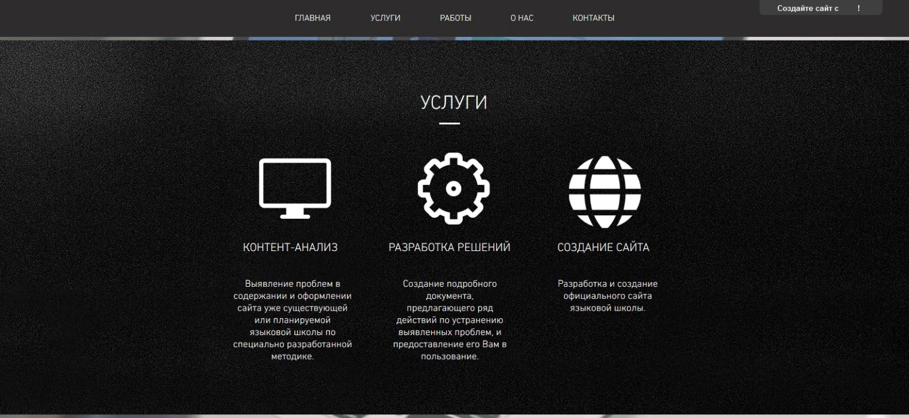
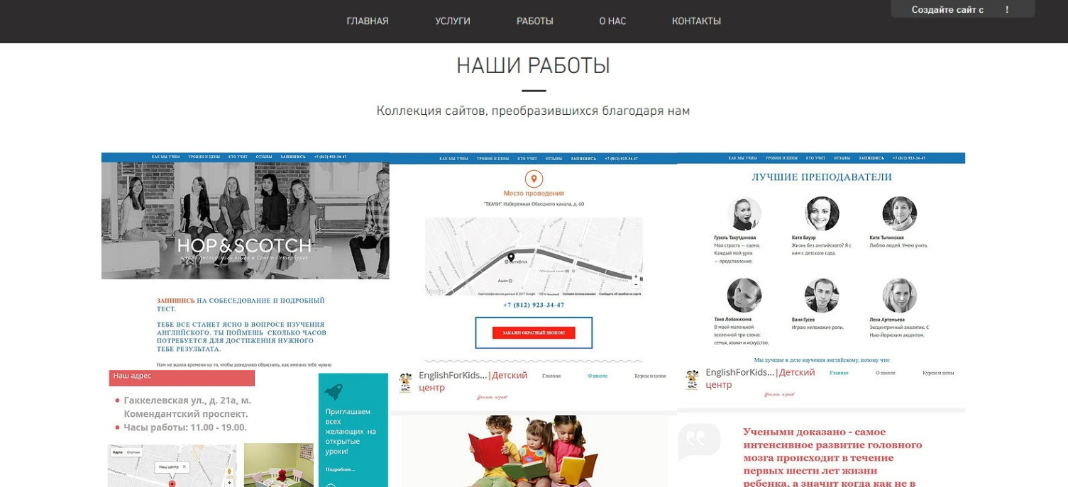
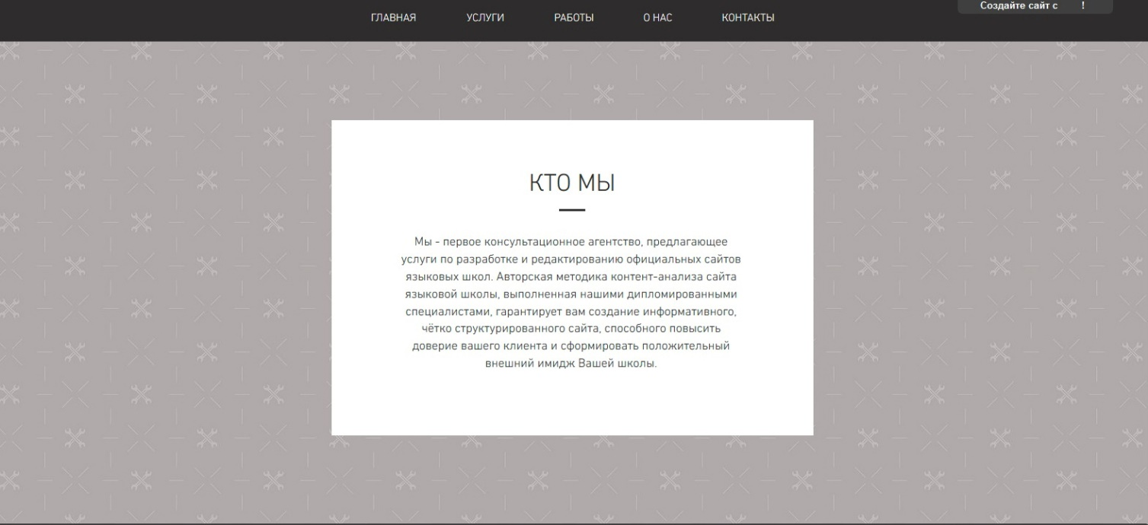
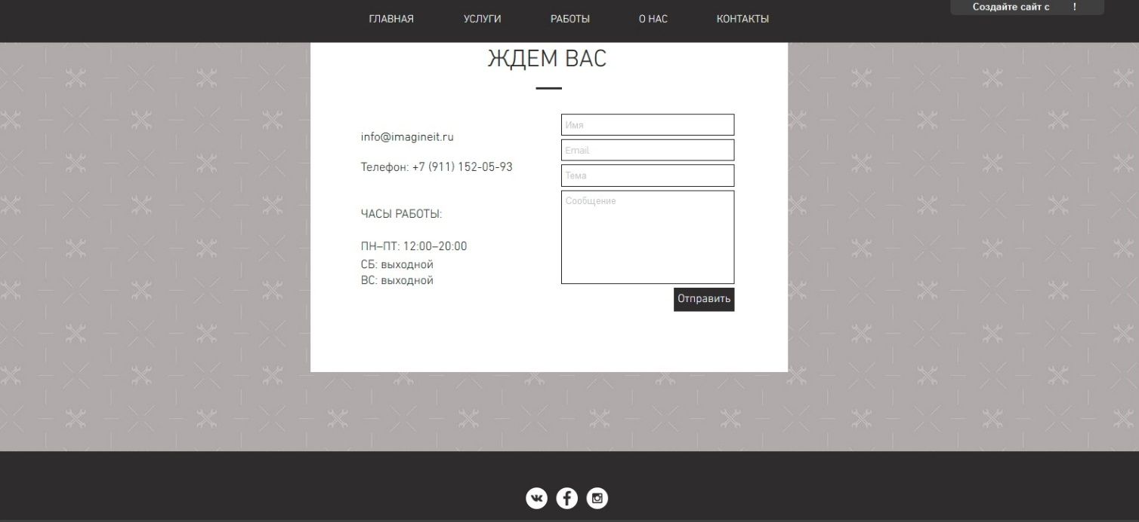

Приложение В
Макет официального сайта детского центра «EnglishForKids…»
- Страница «Главная»
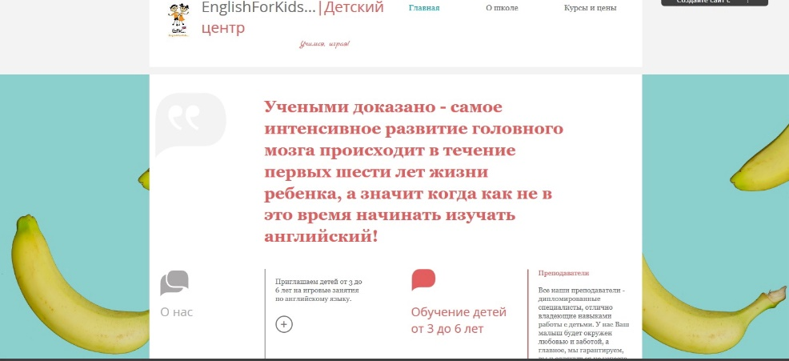
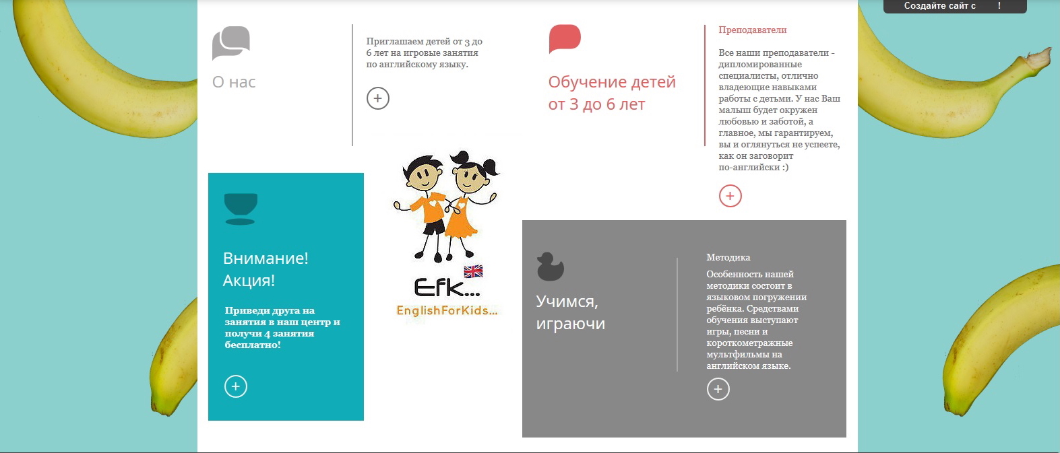
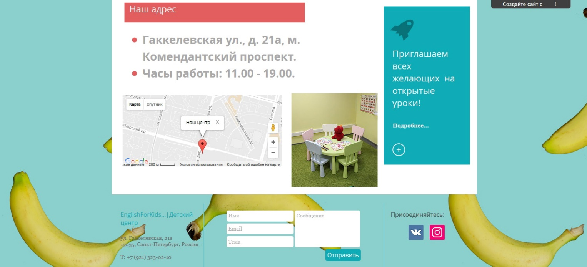
- Страница «О школе»
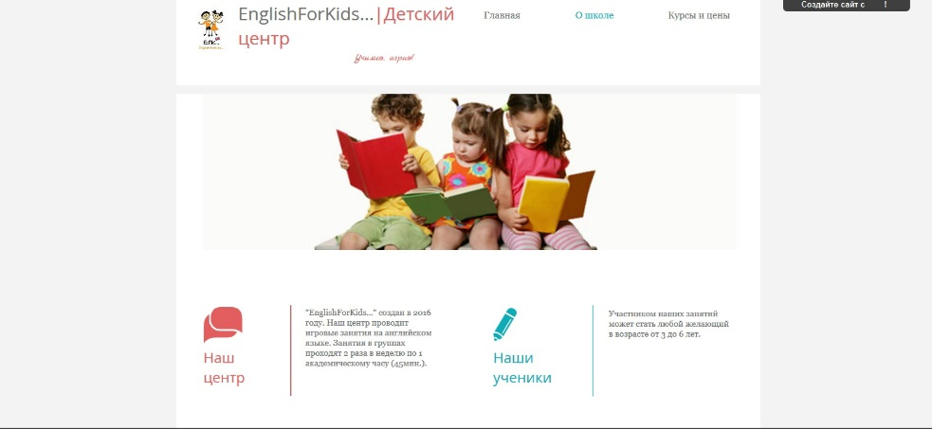
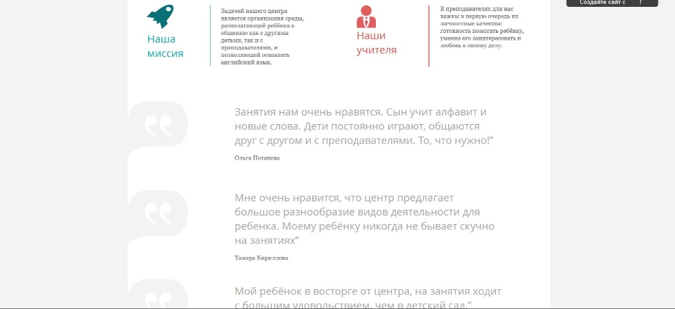
- Страница «Наши занятия»
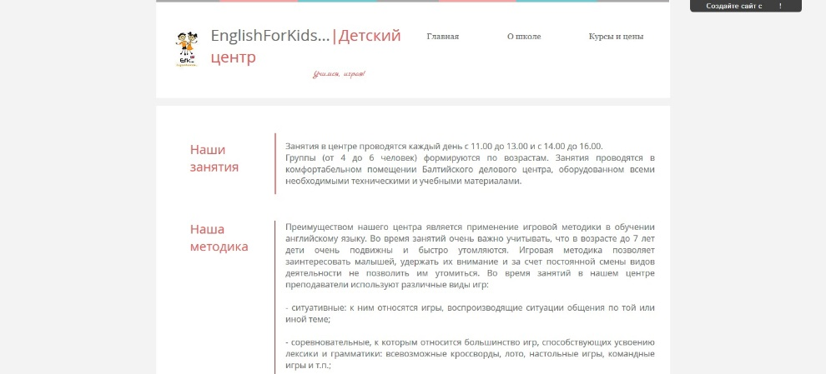
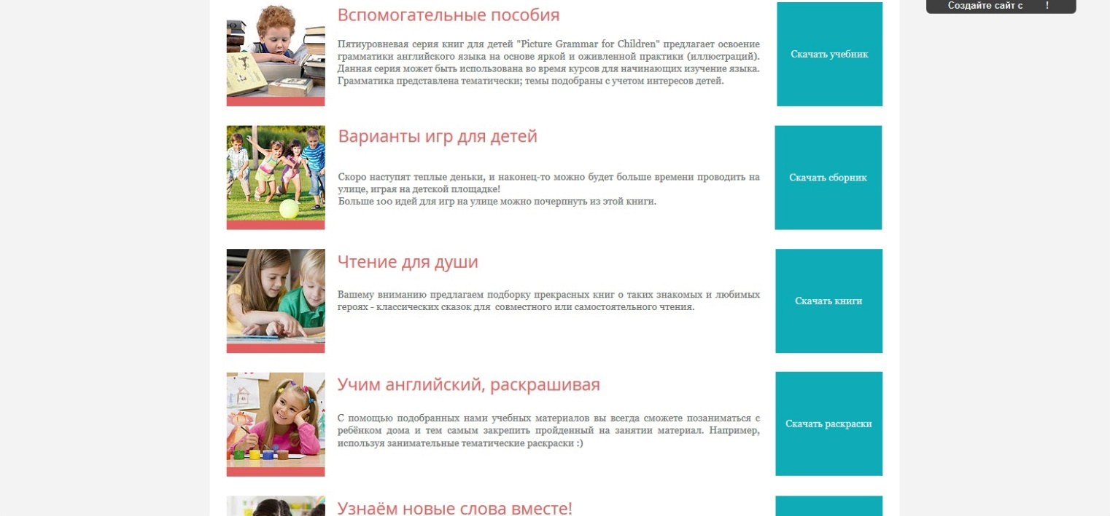

- Страница «Галерея»
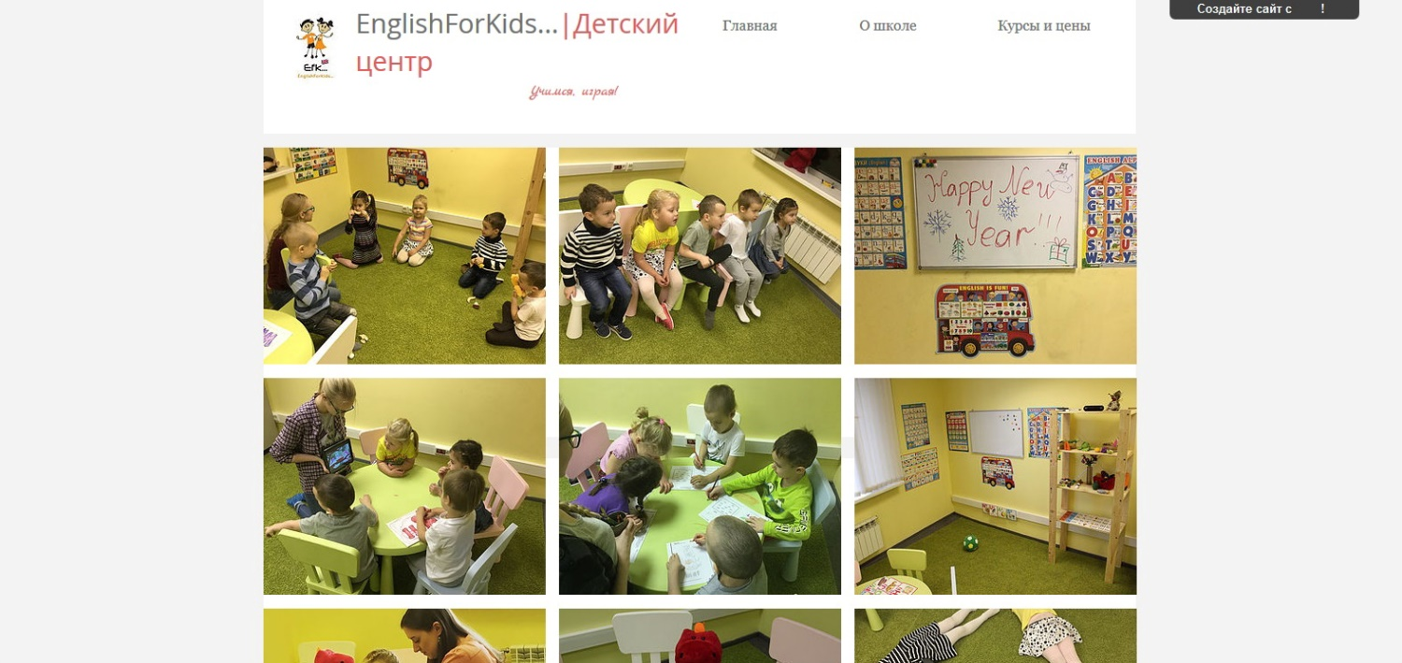

- Страница «Курсы и цены»
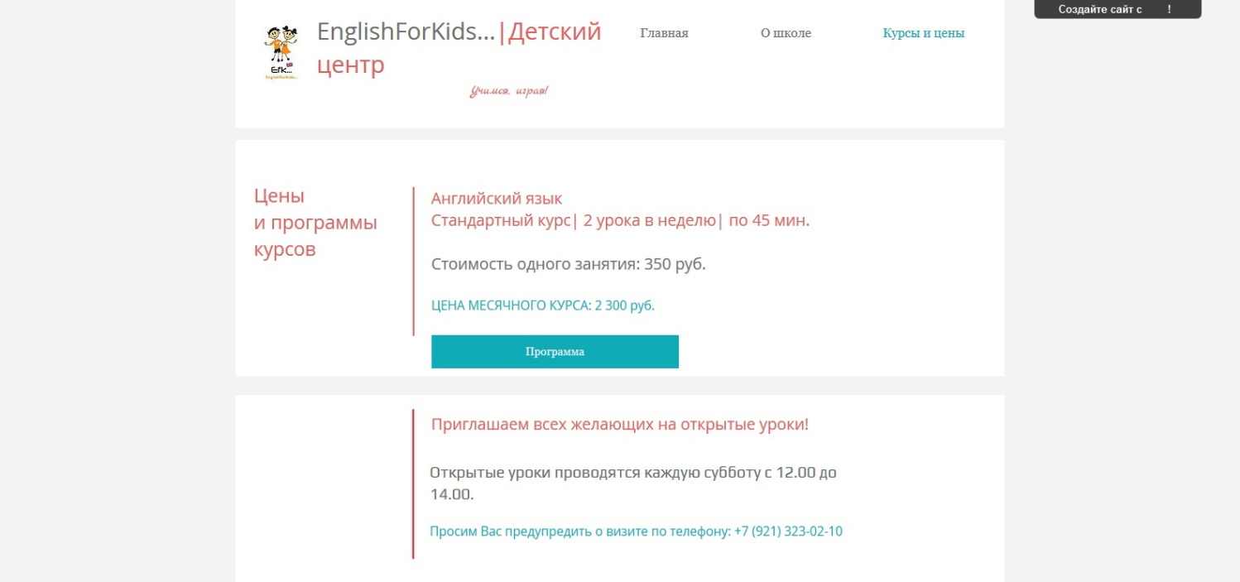

URL: http://schumpeter.ru/wp-content/uploads/2015/11/smit_1.pdf. Последнее обращение – март 2017.
Лифиц И.М. Конкурентоспособность товаров и услуг: учебное пособие. – СПб., 2009, С.10.
Горбашко Е.А. Управление качеством: учебное пособие. – СПб., 2008, С. 20-24.
Лифиц И.М. Конкурентоспособность товаров и услуг: учебное пособие. – СПб., 2009, С. 12.
Качалина Л.Н. Конкурентоспособный менеджмент / под ред. В.И. Кравцовой. – М., 2002, С. 10.
Качалина Л.Н. Конкурентоспособный менеджмент / под ред. В.И. Кравцовой. – М., 2002, С. 177.
Аверьянова О.В. Рыночные инструменты как фактор повышения конкурентоспособности образовательных услуг. – СПб., 2014, С. 62.
Гордеева Е.В., Лунева М.Н. Конкурентоспособность образовательных услуг – концептуальные подходы и отраслевая специфика: монография. – Пермь, 2014, С. 19.
Илюшин Л.С. Образовательная мотивация: теория и методология исследования. – СПб., 2002. С. 67.
Аверьянова О.В. Рыночные инструменты как фактор повышения конкурентоспособности образовательных услуг. – СПб., 2014, С. 39.
URL: https://goo.gl/ONr6wp. Последнее обращение – февраль 2017.
URL: https://goo.gl/Hd5TIi. Последнее обращение – март 2017.
URL: https://goo.gl/Hd5TIi. Последнее обращение – март 2017.
Джи Б. Имидж фирмы: Планирование, формирование, продвижение / Пер. с англ. А. Вихровой. – СПб, 2000. C. 37.
Джи Б. Имидж фирмы: Планирование, формирование, продвижение / Пер. с англ. А. Вихровой. – СПб, 2000. C. 38.
URL: https://goo.gl/yxUwRv. Последнее обращение – апрель 2017.
Почепцов Г.Г. Имиджелогия. – М., 2000. С. 66.
Почепцов Г.Г. Имиджелогия. – М., 2000. С. 62.
Сеченов И.М. О предметном мышлении с физиологической точки зрения // Элементы мысли: впечатления и действительность. – М., 2011. С. 212.
Барт Р. Риторика образа // Избранные работы: Семиотика. Поэтика. - М., 1994. С. 297.
Барт Р. Риторика образа // Избранные работы: Семиотика. Поэтика. - М., 1994. С. 300.
URL: https://goo.gl/o95VsL. Последнее обращение – апрель 2017.
URL: https://goo.gl/o95VsL. Последнее обращение – апрель 2017.
URL: https://goo.gl/idObBD. Последнее обращение – апрель 2017.
Лифиц И.М. Конкурентоспособность товаров и услуг: Учебное пособие. – М., 2009. С. 76.
Сугак Д.Б. Роль веб-сайта в научно-образовательной деятельности вуза // Вестник Санкт-Петербургского государственного университета культуры и искусств. – СПб., 2012. №3. С. 77.
URL: https://goo.gl/DLx2aO. Последнее обращение – май 2017.
URL: http://www.ef.ru/. Последнее обращение – апрель 2017.
URL: https://vk.com/englishfirstrussia. Последнее обращение – апрель 2017.
URL: https://www.facebook.com/EFEnglishFirstRussia. Последнее обращение – апрель 2017.
URL: https://www.instagram.com/english_first_ru/. Последнее обращение – апрель 2017.
URL: https://www.alibra.ru/. Последнее обращение – апрель 2017.
URL: https://vk.com/schoolalibra. Последнее обращение – апрель 2017.
URL: https://www.facebook.com/ALIBRA.SCHOOL. Последнее обращение – апрель 2017.
URL: https://www.instagram.com/alibra_school/. Последнее обращение – апрель 2017.
URL: http://www.hopnscotch.com/. Последнее обращение – апрель 2017.
URL: https://vk.com/club65530459. Последнее обращение – апрель 2017.
URL: http://www.ef.ru/. Последнее обращение – апрель 2017.
URL: https://vk.com/englishfirstrussia. Последнее обращение – апрель 2017.
URL: https://www.facebook.com/EFEnglishFirstRussia. Последнее обращение – апрель 2017.
URL: https://www.instagram.com/english_first_ru/. Последнее обращение – апрель 2017.

